به نام خدا

**EMMET**

**LinkedIn: Ali Moeinian**

**فهرست مطالب**

* **مقدمه**
* **Emmet چیست؟**
* **اضافه کردن پلاگین Emmet**
* **DOCTYPE**
* **Class, ID**
* **Nesting**
* **Sibling**
* **Multiple**
* **Lorem Ipsum**
* **Text**
* **Climb Up**
* **Grouping**
* **Attribute**
* **Numbering**
* **Input, a**
* **Link**
* **Margin, Padding**
* **منابع آموزشی**
* **Emmet Cheat Sheet**

**سلام !**

**بعد از تجربه ی موفقی که در خصوص آموزش Git و GitHub داشتم، این بار با هم Emmet رو یاد میگیریم.**

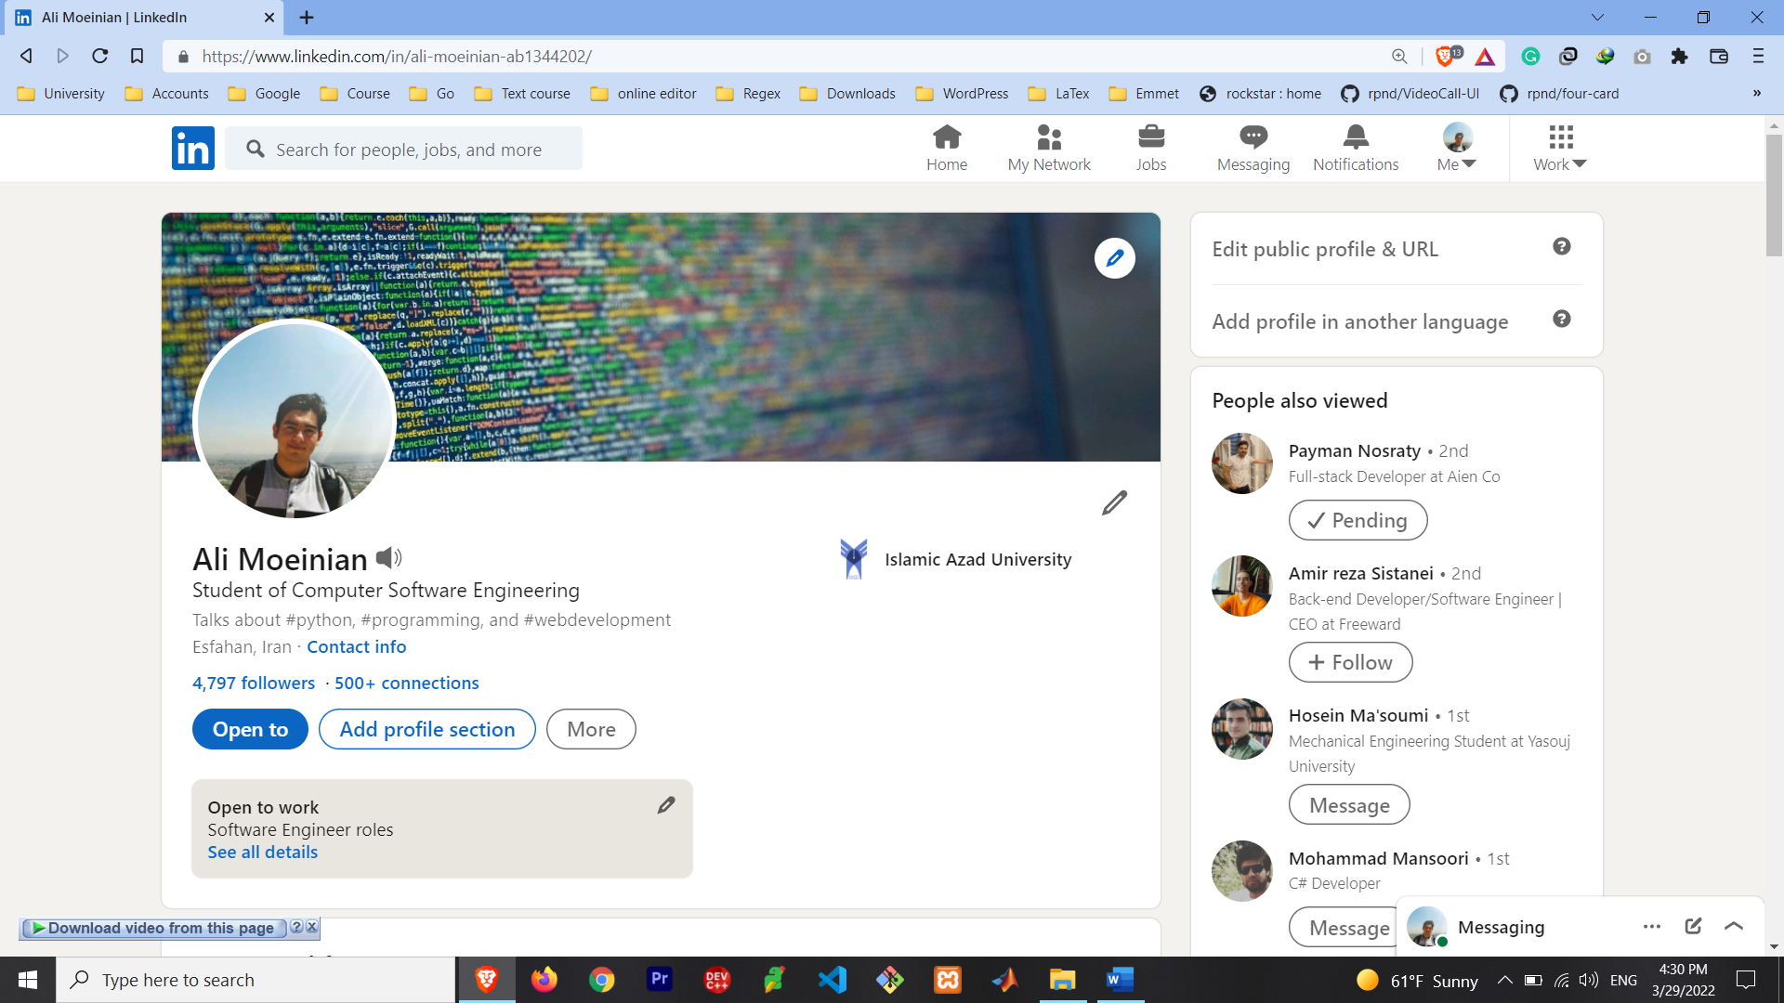**شما میتونید من رو در لینکدین دنبال کنید :**

**امیدوارم این آموزش هم مثل فایل های قبلی مورد استقبال قرار بگیره.**

**1 – Emmet چیست و چرا باید Emmet را بلد باشیم ؟**

**Emmet یک پلاگین خیلی باحاله که سرعت توسعه ی وب رو میتونه چند برابر کنه.**

**اگر با این پلاگین آشنا باشید، سرعت نوشتن فایل های HTML و CSS، حد اقل 2 برابر میشه.**

**یادگیری این پلاگین خیلی راحته و اصلا هم سخت نیست.**

**امکان داره بر حسب تجربه شما از این پلاگین به طور روزانه استفاده کنید و خبر نداشته باشید 😁**

**در حقیقت خیلی از دولوپر ها اصطلاح Auto complete رو به کار میبرند، اما در واقعیت از قوانین و اختصار های Emmet دارند استفاده میکنند.**

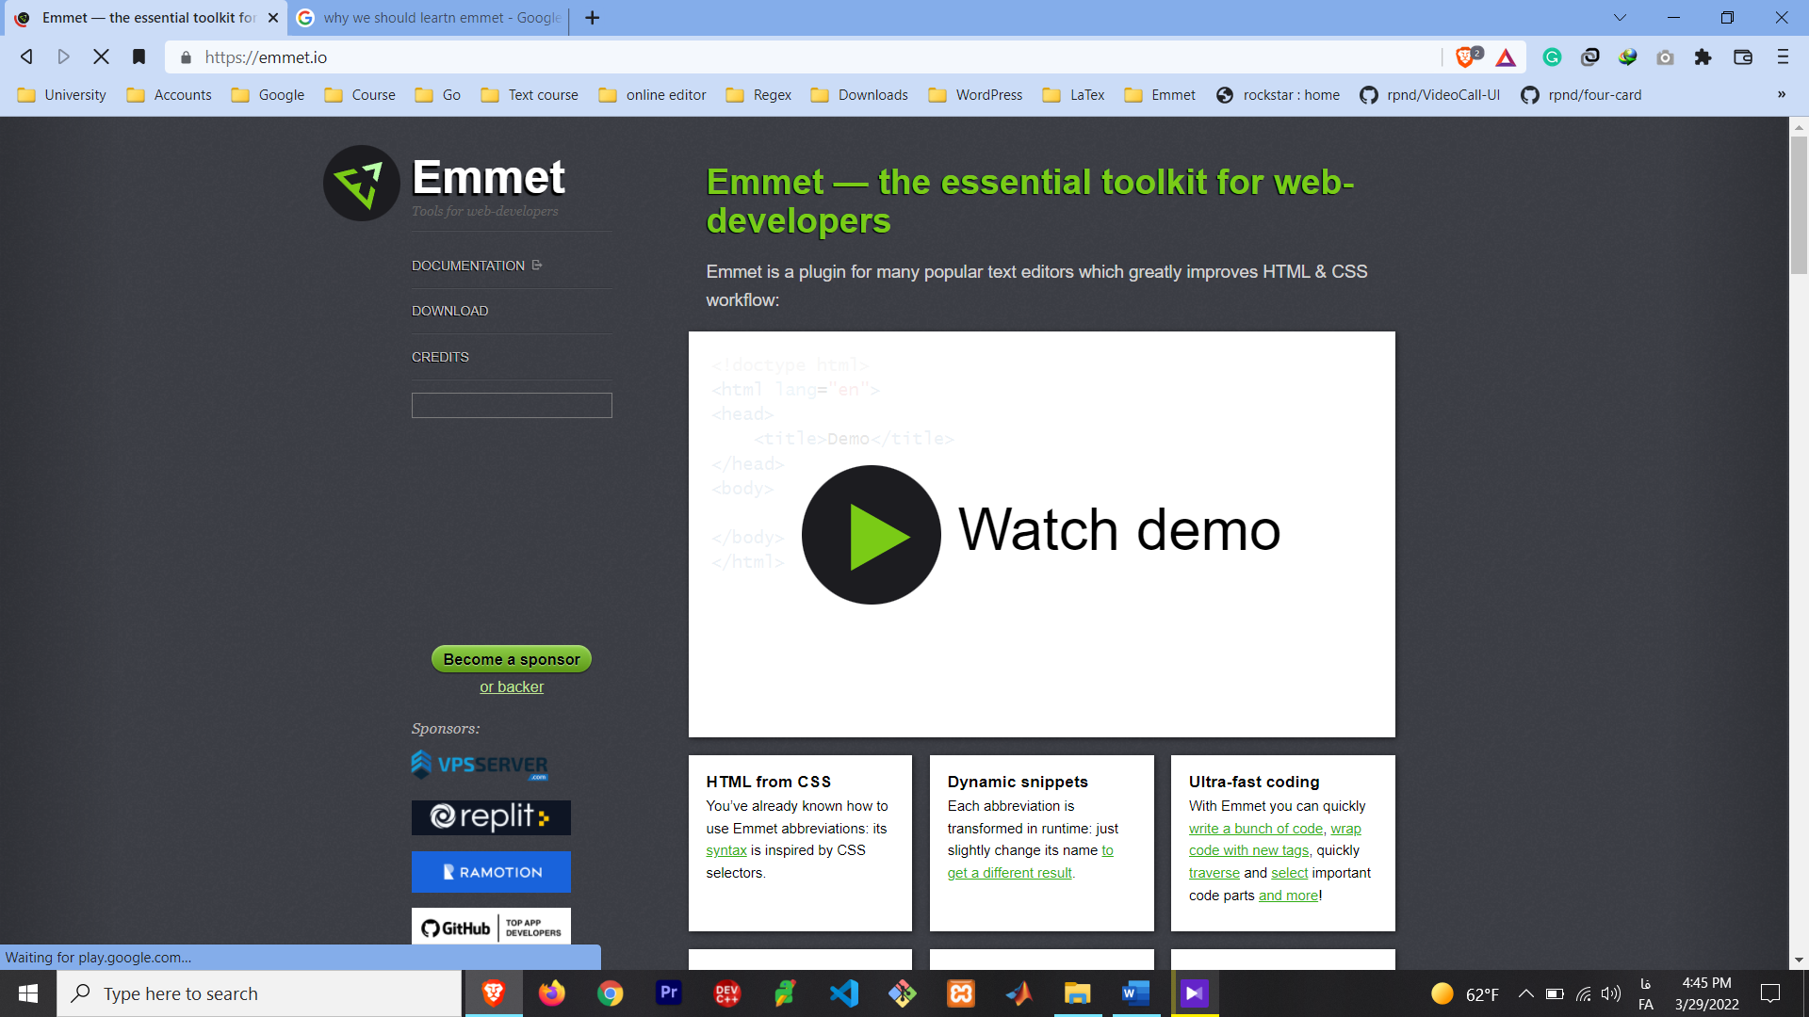**وب سایت رسمی Emmet :**

**هر آنچیزی که نیاز دارید میتونید در وبسایت Emmet پیدا کنید.**

**❌داکیومنتش رو حتما مطالعه کنید❌**

**2 – اضافه کردن پلاگین Emmet به ادیتور یا IDE**

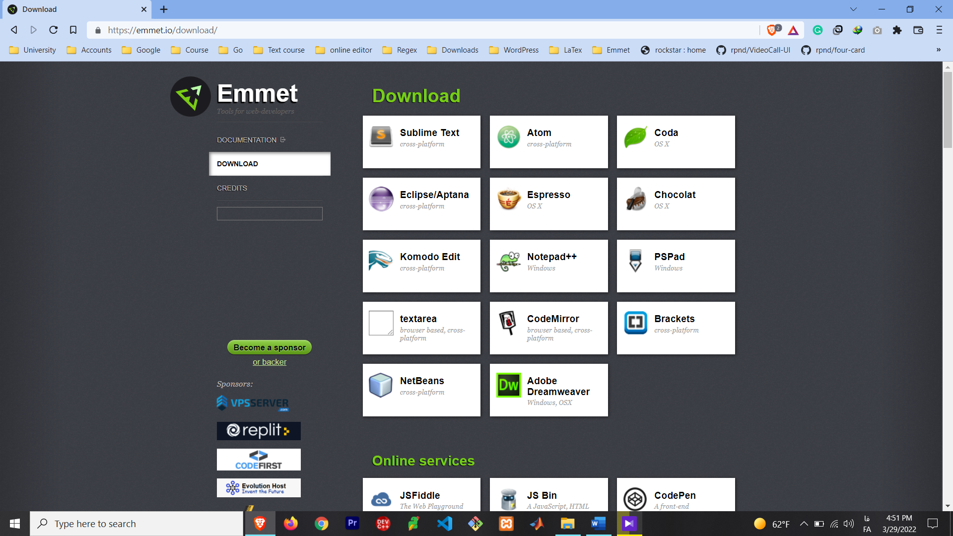**همونطور که همه ی ماها میدونیم، پلاگین ها باید به محیط کار اضافه شوند. باید Emmet رو برای ادیتور یا IDE های زیر دانلود کنید.**

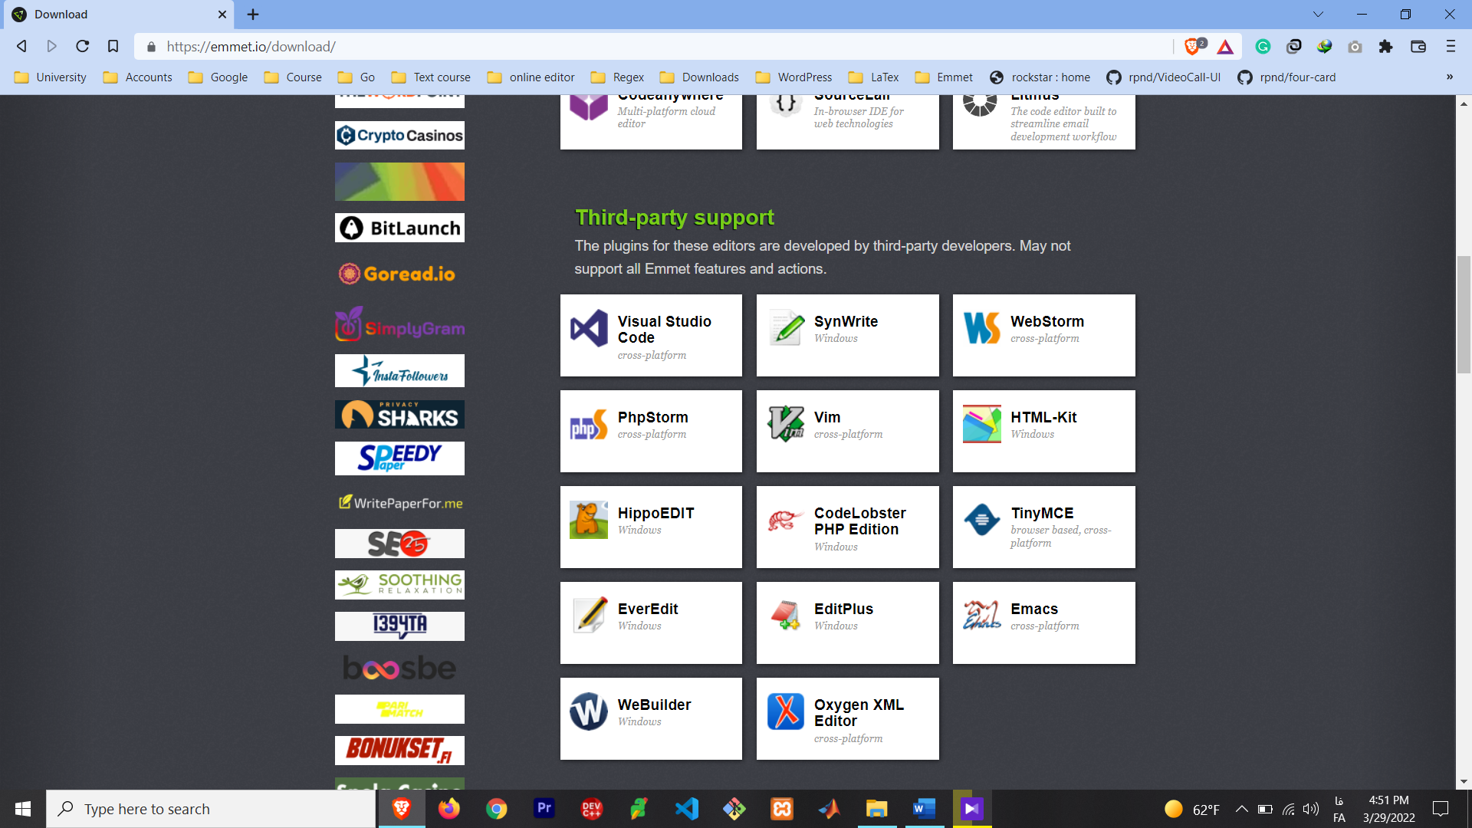**این پلاگین به طور پیش فرض بر روی ابزار های زیر هست و نیازی به نصب نیست.**

**در این آموزش، ما از visual studio code استفاده میکنم.**



**3 – DOCTYPE**

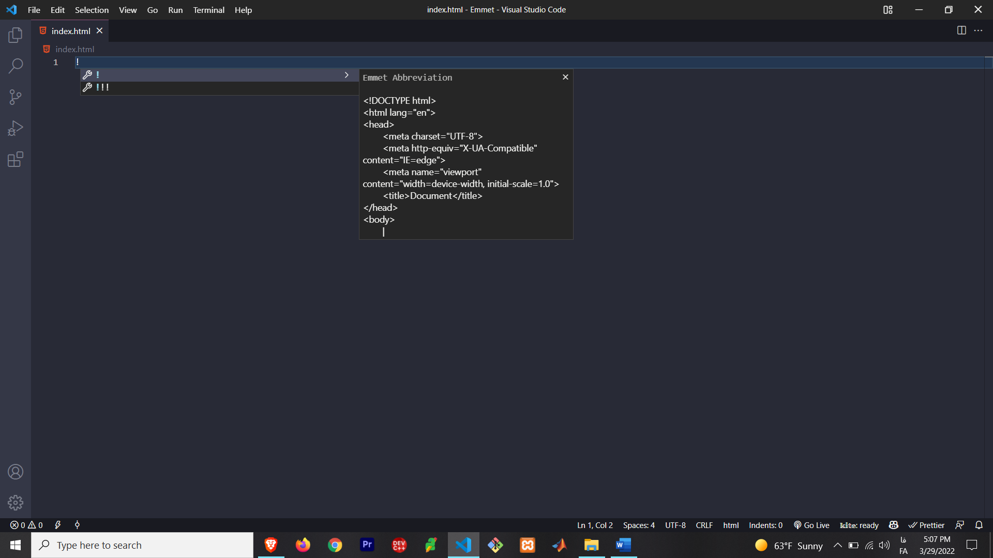**اول از همه یک فایل ساده ی HTML ساختم. به راحتی میتونید با تایپ کردن علامت ! فایل رو کامل کنید.**

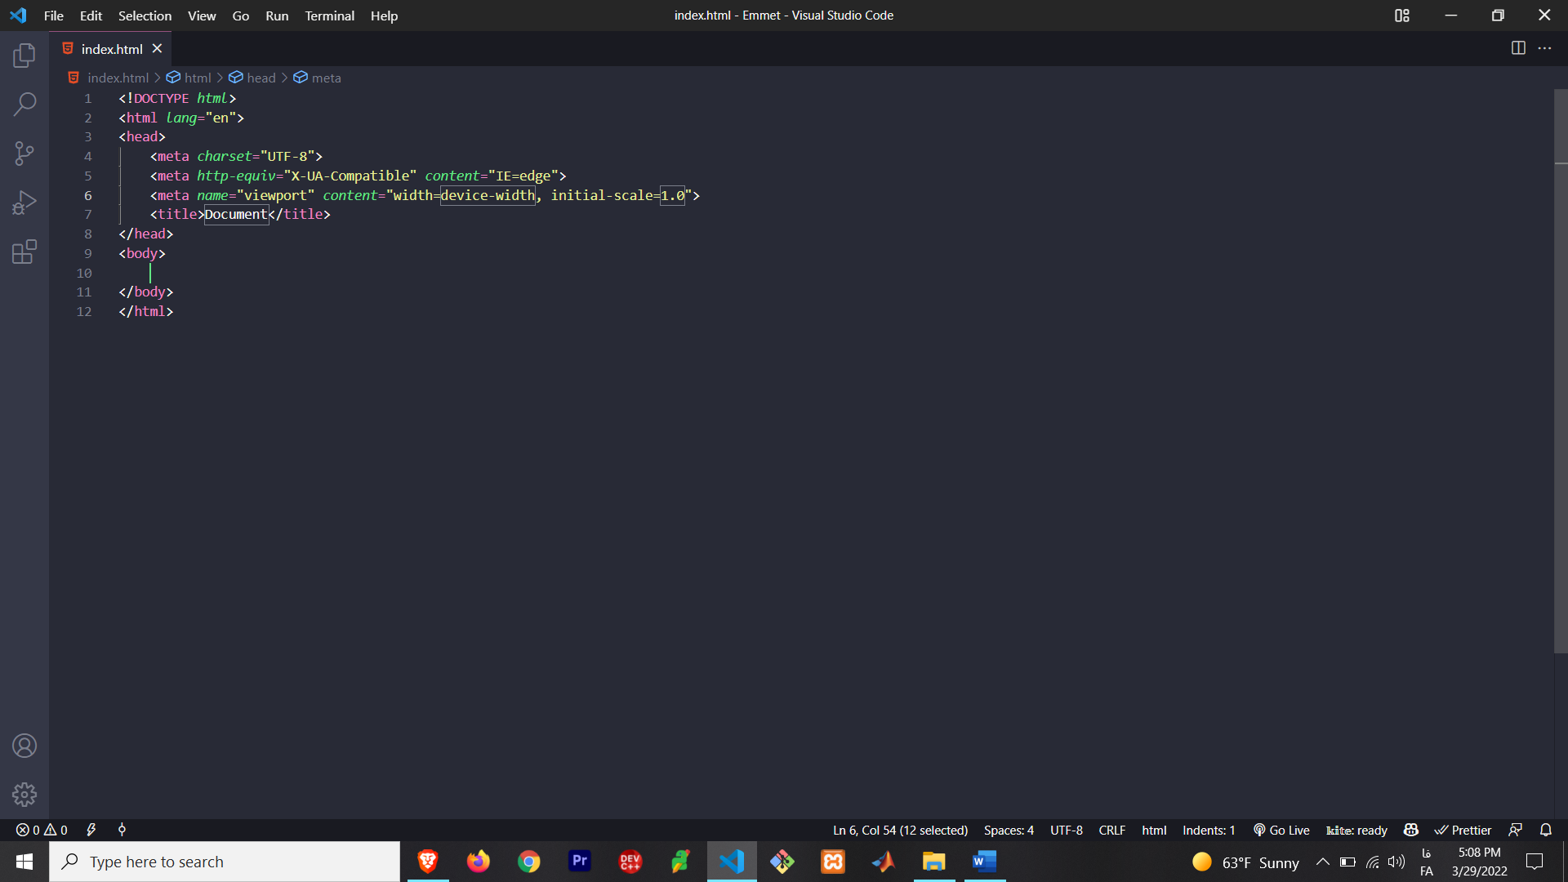**و این هم نتیجه 👈**

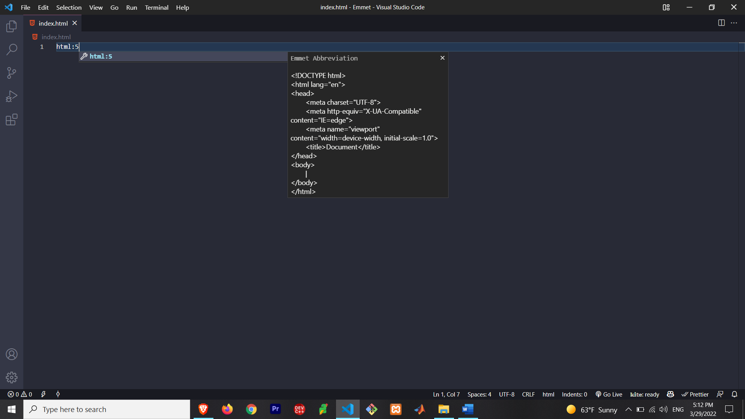**برای تکیمل Doctype در HTML یک راه دیگر هم وجود داره :**

**پس برای ایجاد کد های پایه یhtml5 دو راه وجود داره :**

**1) استفاده از نماد !**

**2) html:5**

**4 – Class, ID**

**قطعا هر وب دولوپری کاربرد class و id رو به خوبی میدونه.**

**به جای اینکه عین قبل، اول تگ مد نظر رو بسازید و بعد بهش کلاس بدید، Emmet کار رو ساده کرده براتون و میتونید از فرمول زیر استفاده کنید :**

**TagName.ClassName**

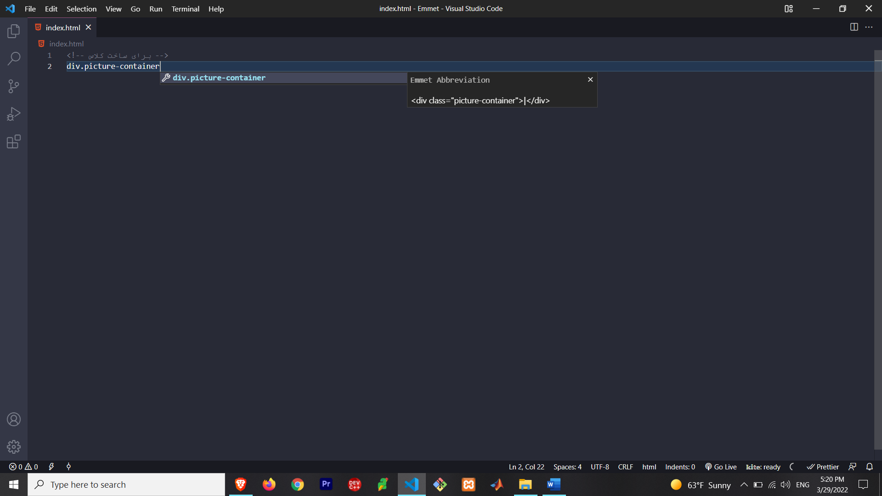**به مثال پایین توجه کنید 👇**

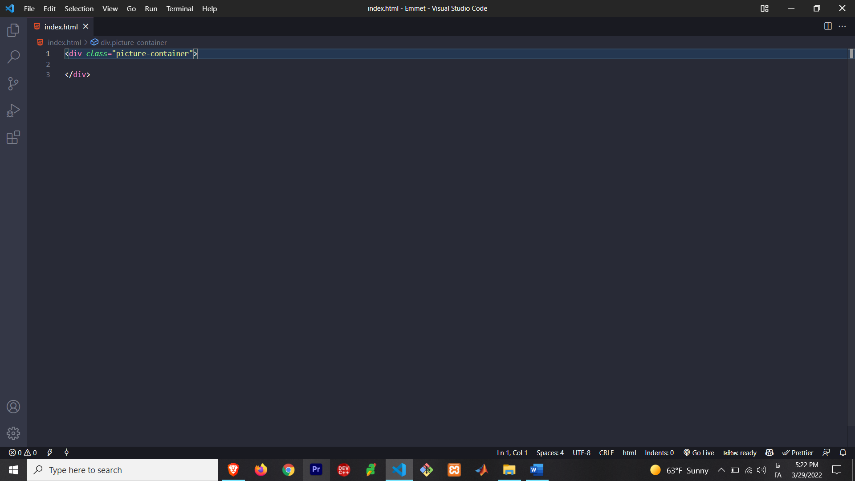**و نتیجه 👈**

**برای دادن آی دی هم باید از فرمول زیر استفاده کنید :**

**TagName#ID**

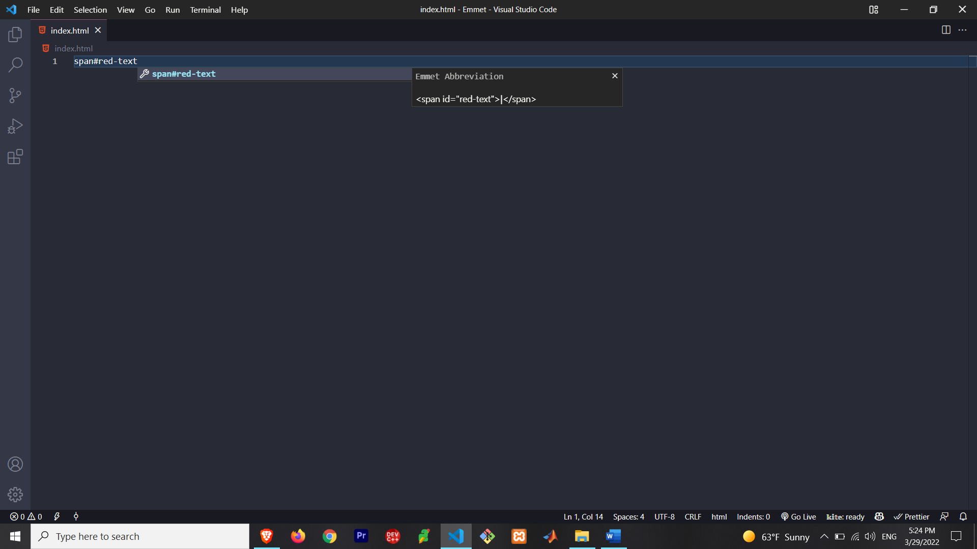**به مثال زیر توجه کنید 👇**

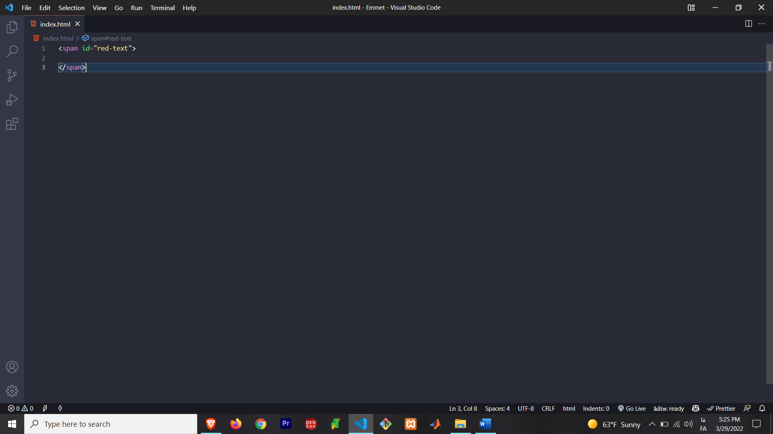 **نتیجه 👈**

**ما میتونیم هم زمان هم از کلاس و هم از آی دی استفاده کنیم.**

**فرمول : TagName#ID.Class**

**میتونید اول کلاس بدید و بعد آی دی؛ تفاوتی نداره.**

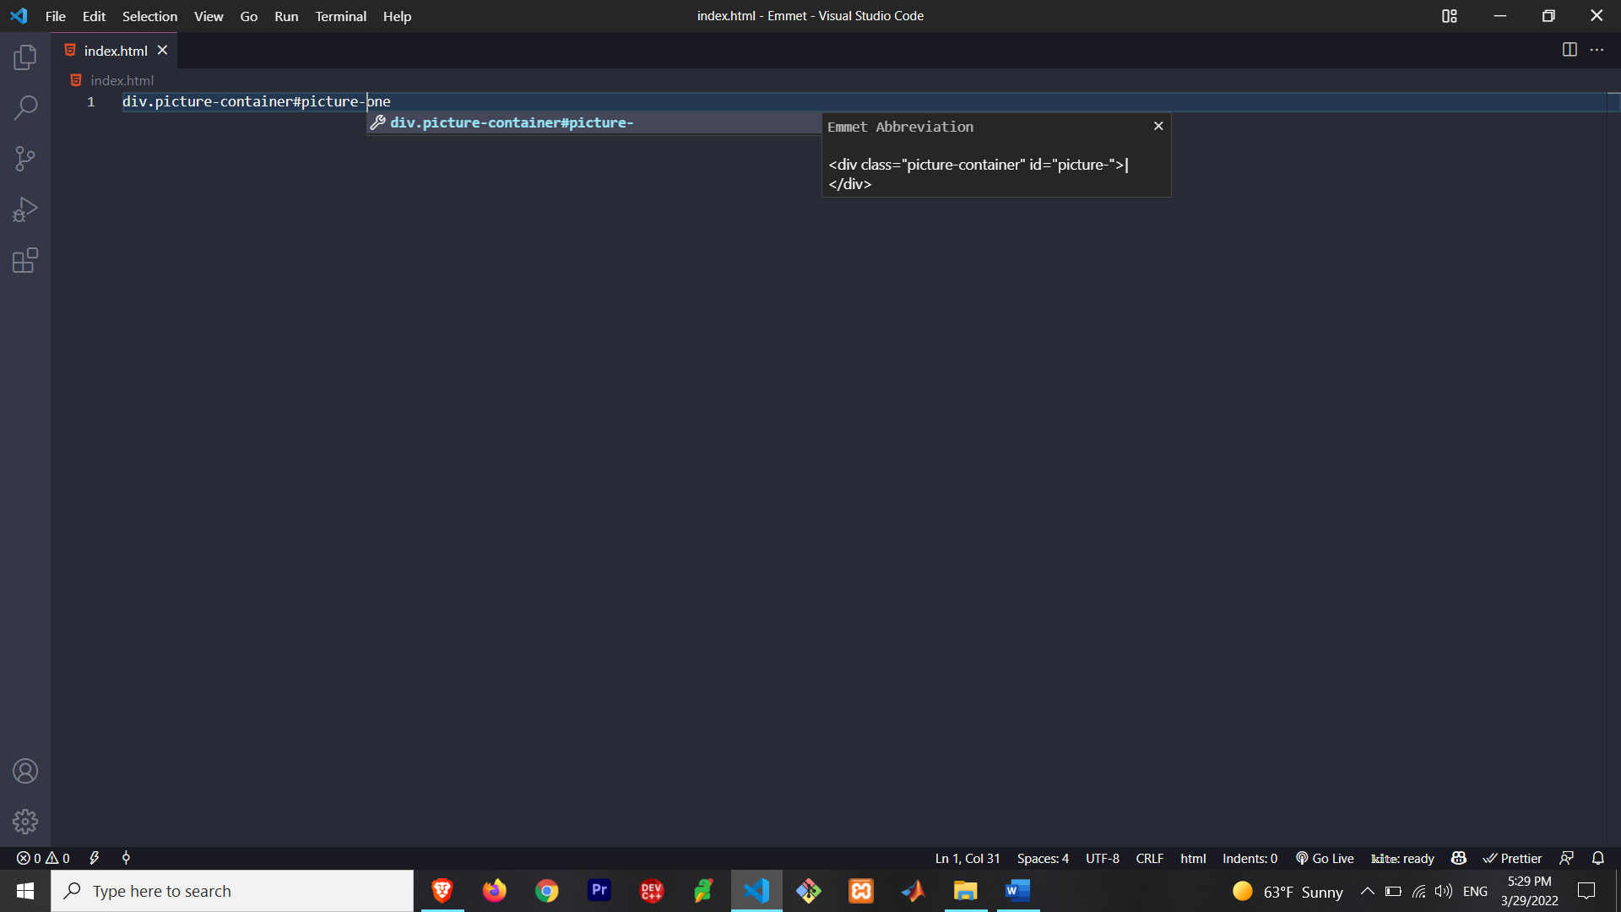**مثال 👇**

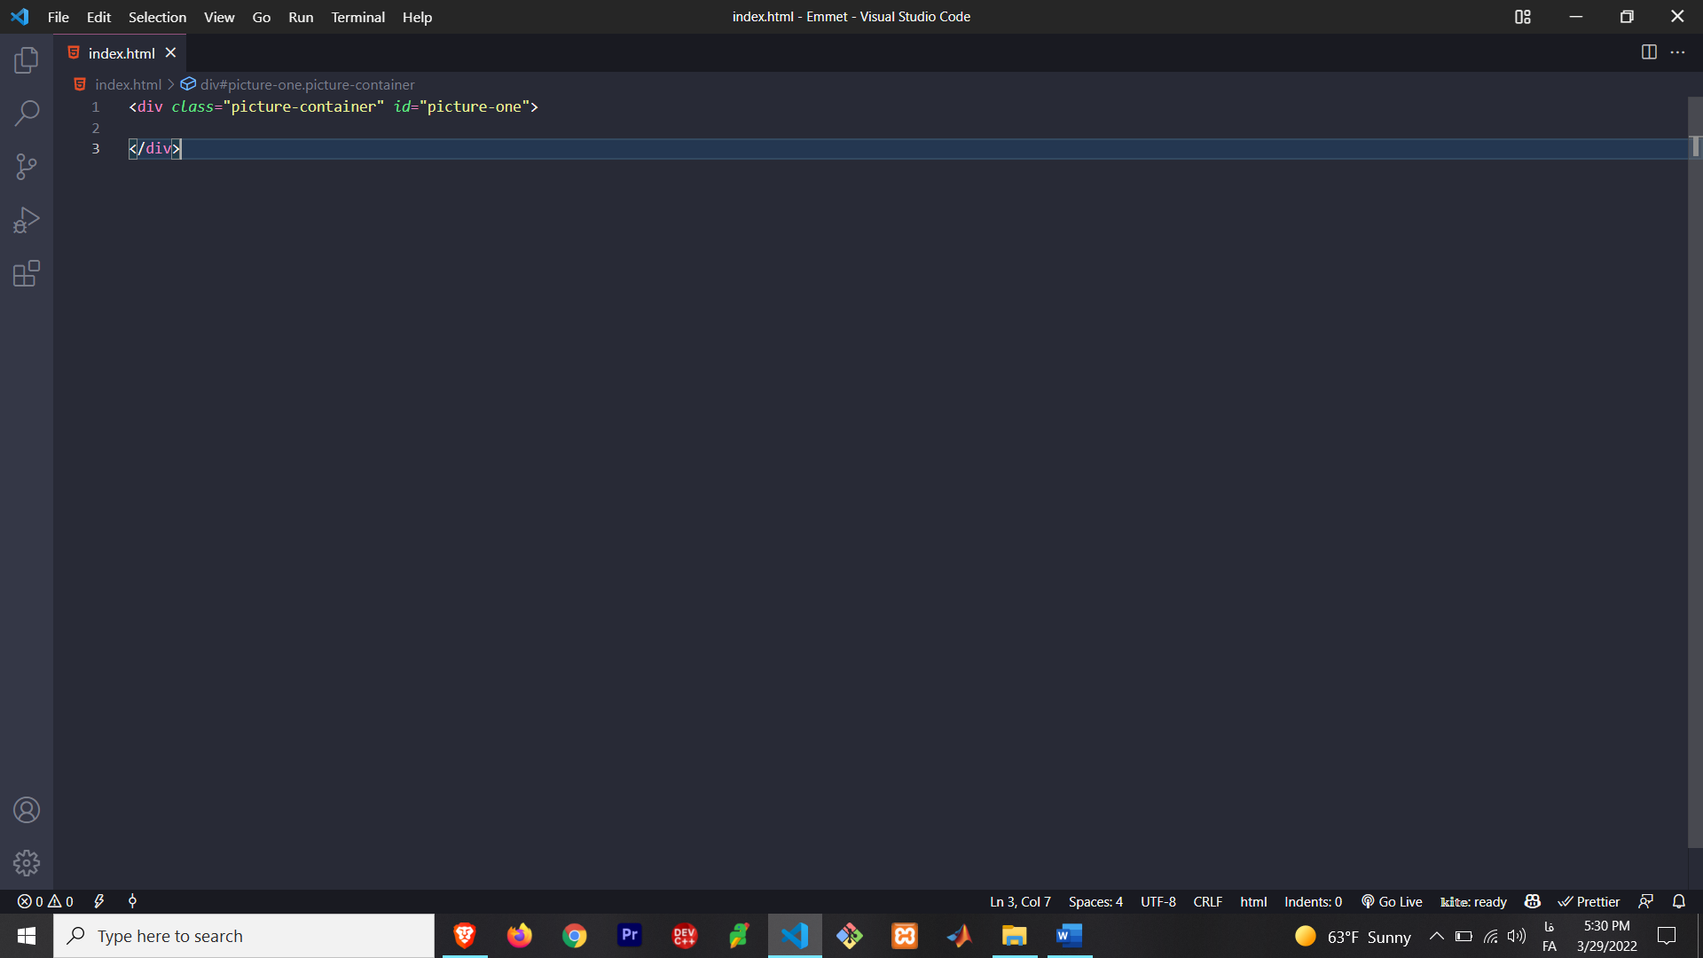 **نتیجه 👈**

**اما باز هم Emmet کار مارو راحت تر کرده.**

**اگر صرفا میخواهید به یک div، کلاس یا آی دی بدید، نیاز نیست که بنویسید div.Class یا div#ID .**

**برای دادن کلاس به div کافیه بنویسید : .Class**

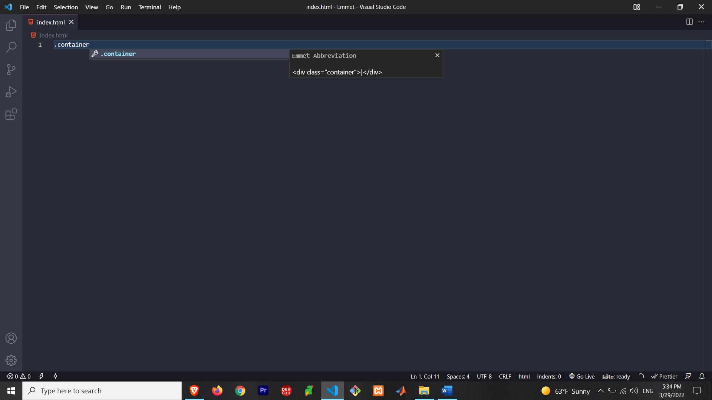**برای دادن آی دی به div کافیه بنویسید : #id**

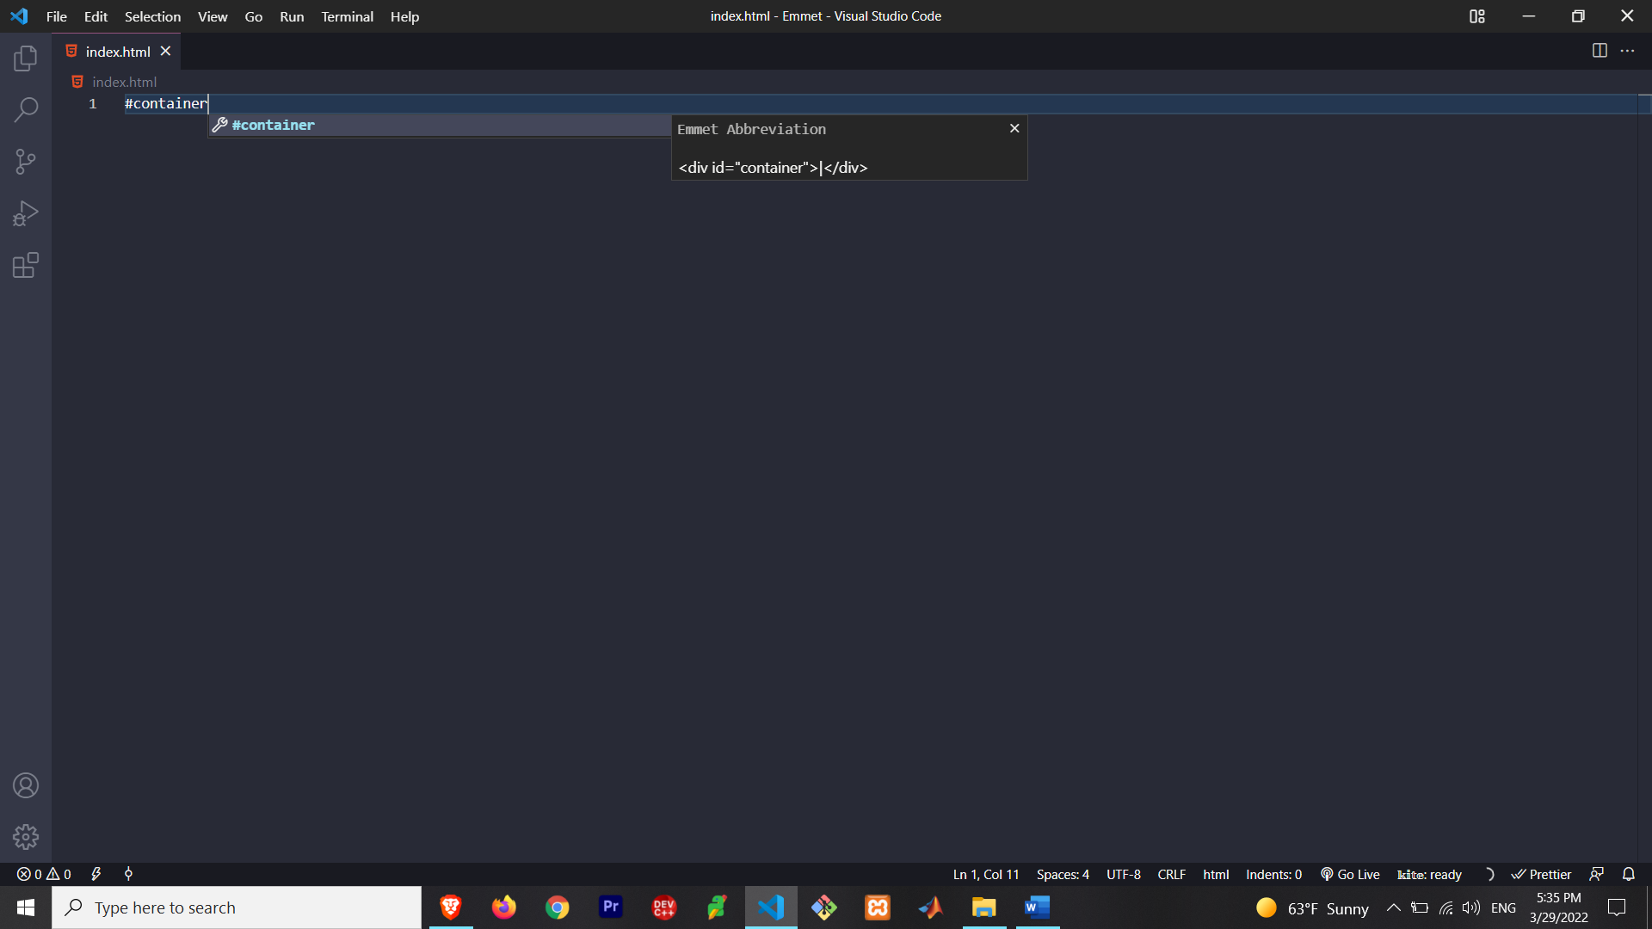

**5- Nesting**

**در اکثر اوقات، از تگ های تو در تو خیلی زیاد استفاده میکنیم.**

**علی الخصوص زمانی که توجه زیادی روی semantic html داشته باشیم.**

**برای نوشتن تگ های تو در تو با استفاده از Emmet میتونیم از فرمول زیر کمک بگیریم :**

**Father>child> ….**

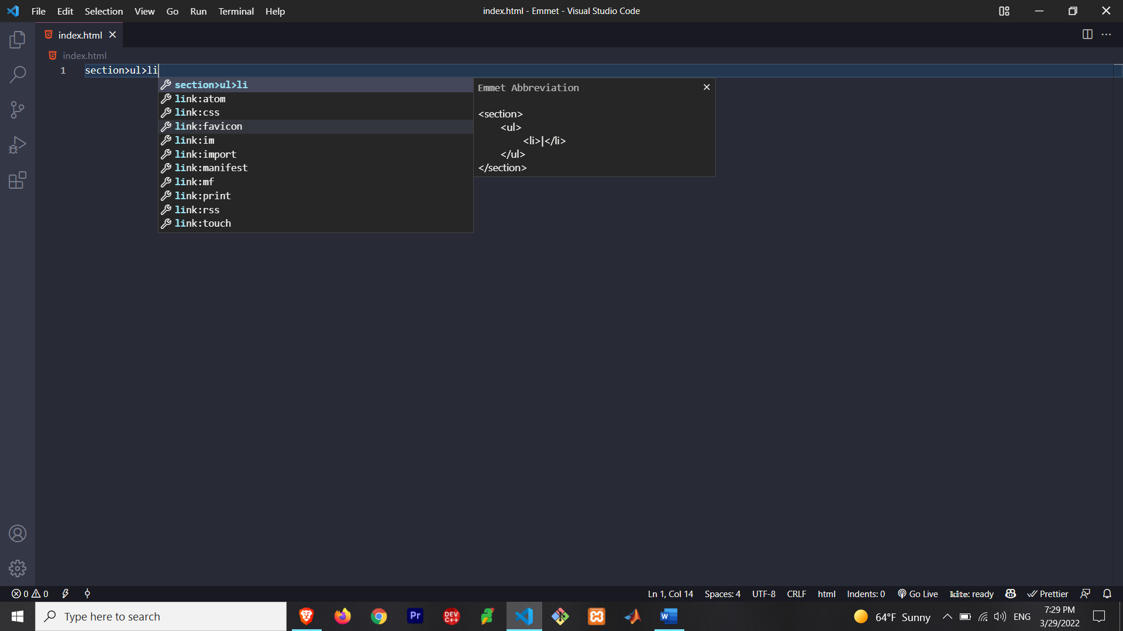**مثال 👇**

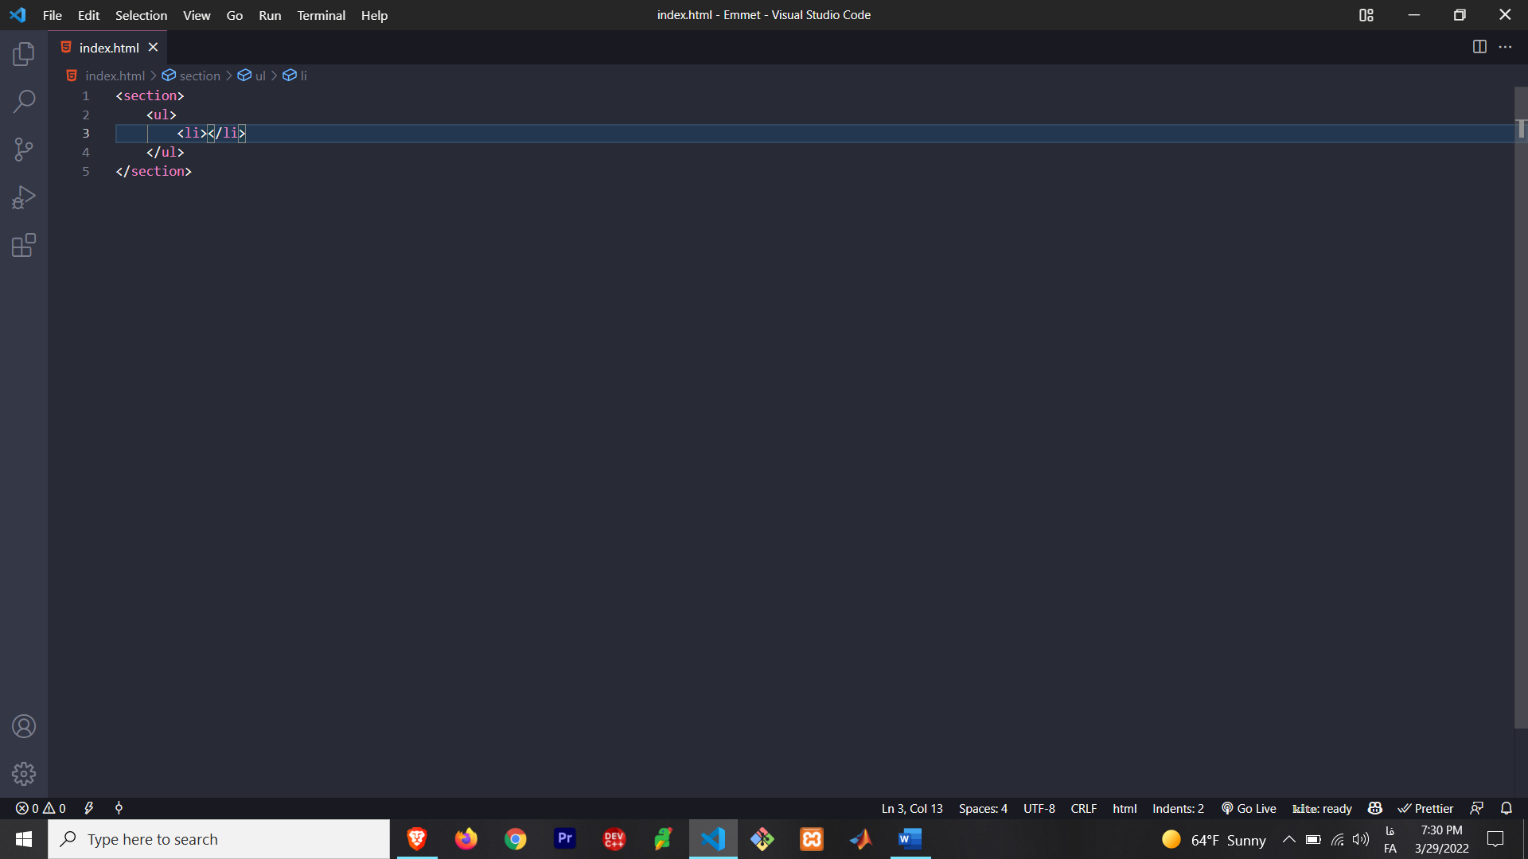

**نتیجه 👈**

**یادمون نمیره که میتونیم قوانین Emmet رو همیشه با هم ترکیب کنیم.**

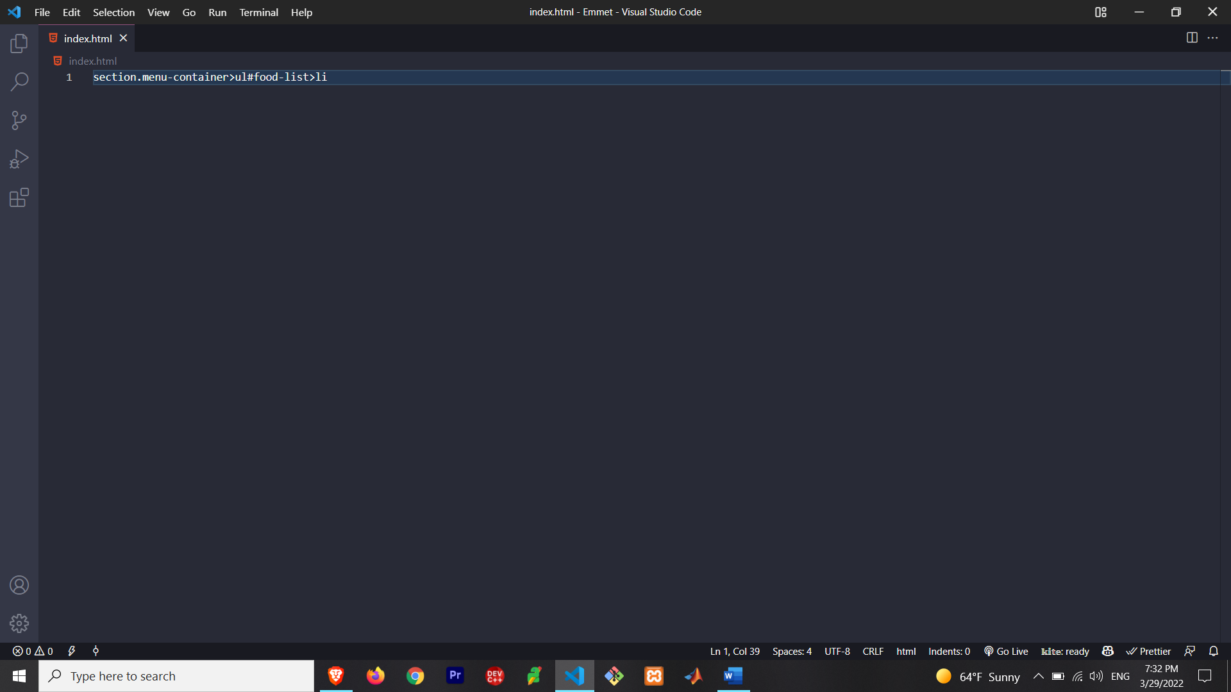**مثال 👈**

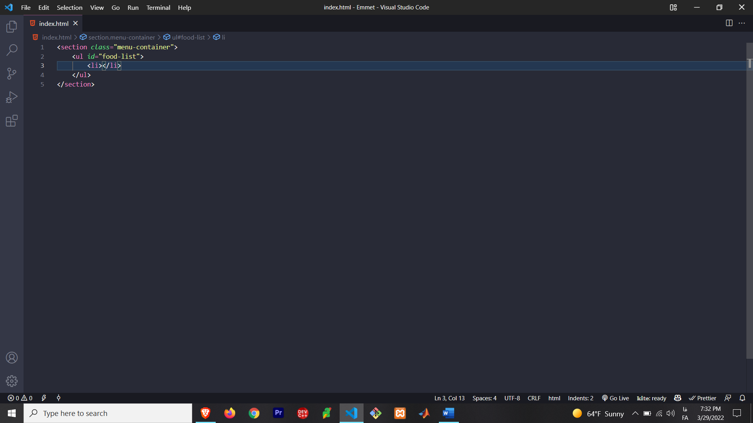

**نتیجه 👈**

**6 – sibling**

**در قسمت قبل، ما یادگرفتیم چطور میتونیم تگ های تو در تو بسازیم.**

**سوالی که اینجا مطرح میشه، اینه که الزاما همیشه تگ های ما، تو در تو نیستند.**

**حالا باید چیکار کنیم ؟**

**Tag1 + Tag 2 + …..**

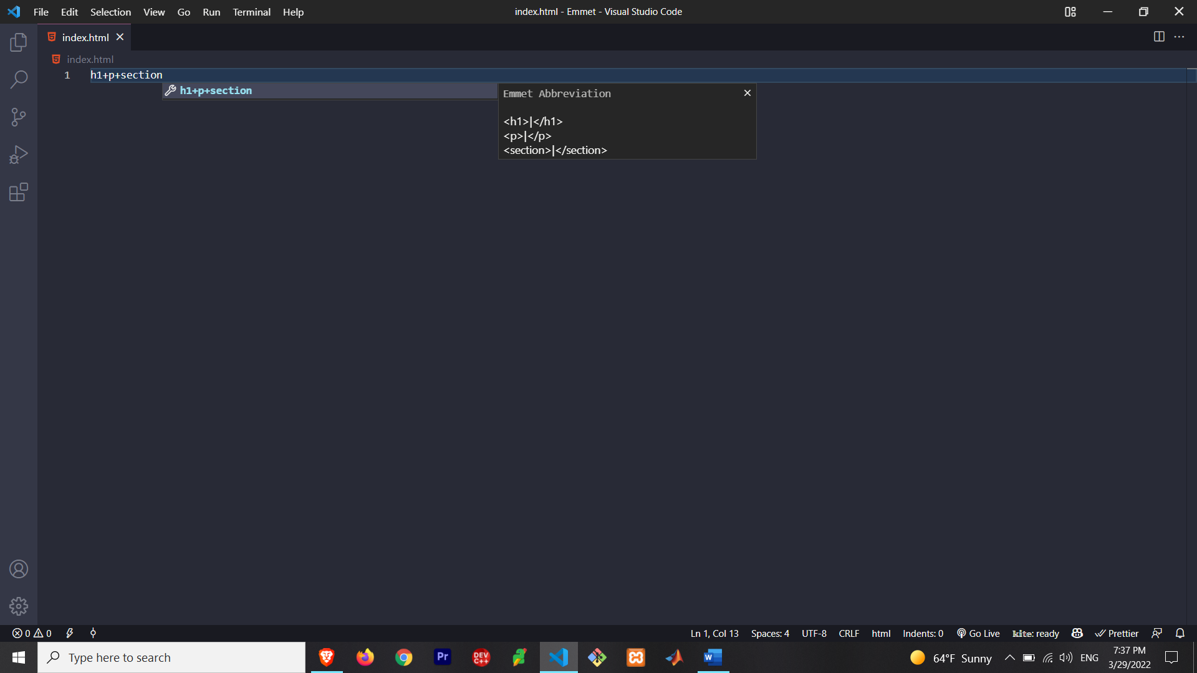**مثال 👈**

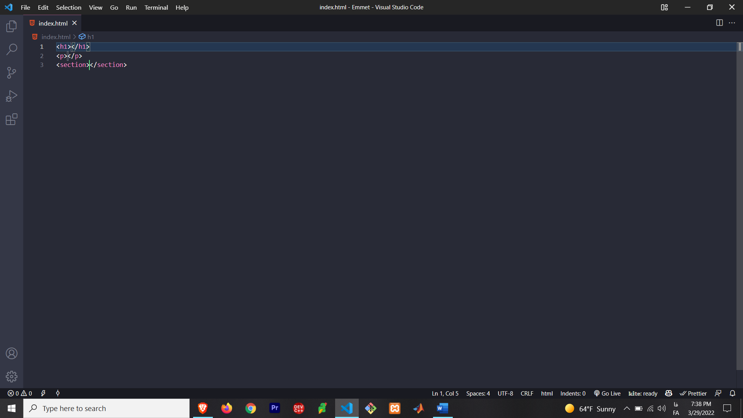

**نتیجه 👈**

**میتونیم مطالبی که الان بلدیم رو بیشتر با هم ترکیب کنیم.**

**ما این قطعه کد رو میخواهیم با استفاده از Emmet بنویسیم :**

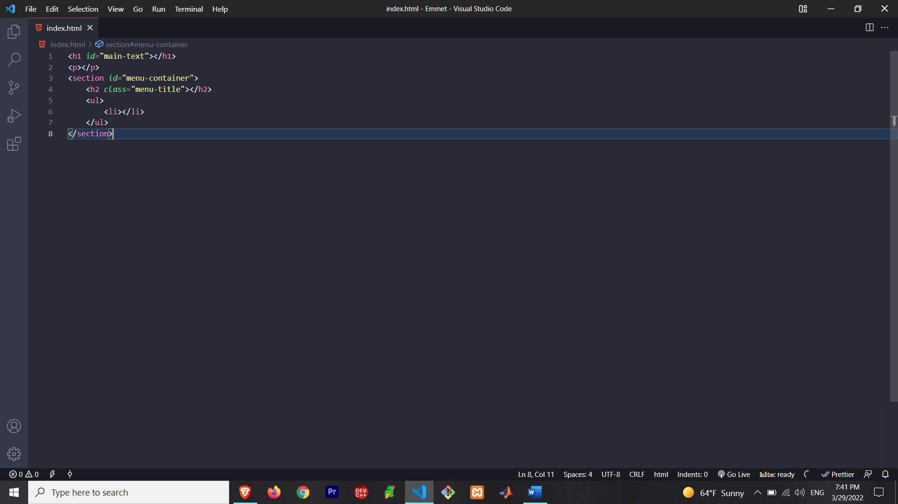

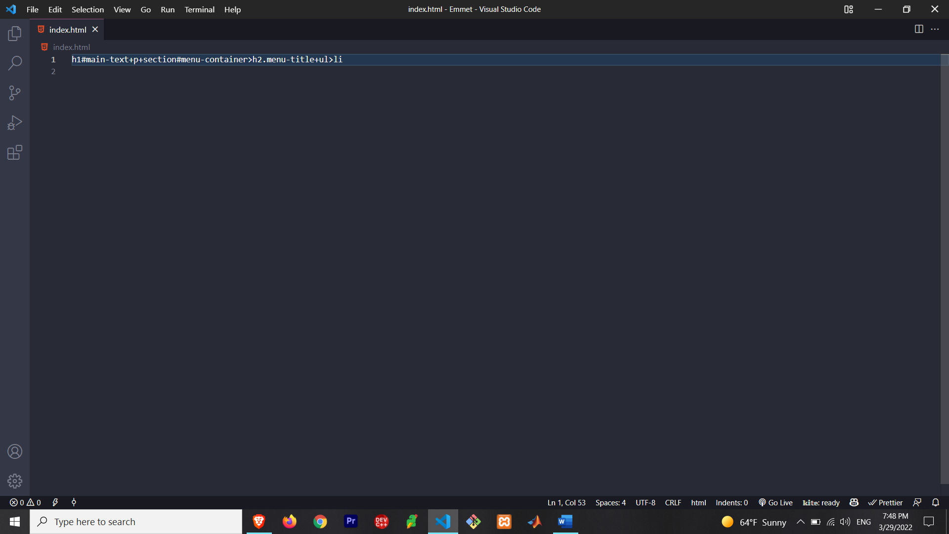**قطعه کد بالا به وسیله ی Emmet :**

**7 – Multiple**

**خیلی وقت ها هست که نیاز داریم تا از یک تگ، چندتا داشته باشیم.**

**با توجه به قوانین Emmet، این کار رو میتونیم با فرمول زیر انجام بدیم :**

**TagName*Number**

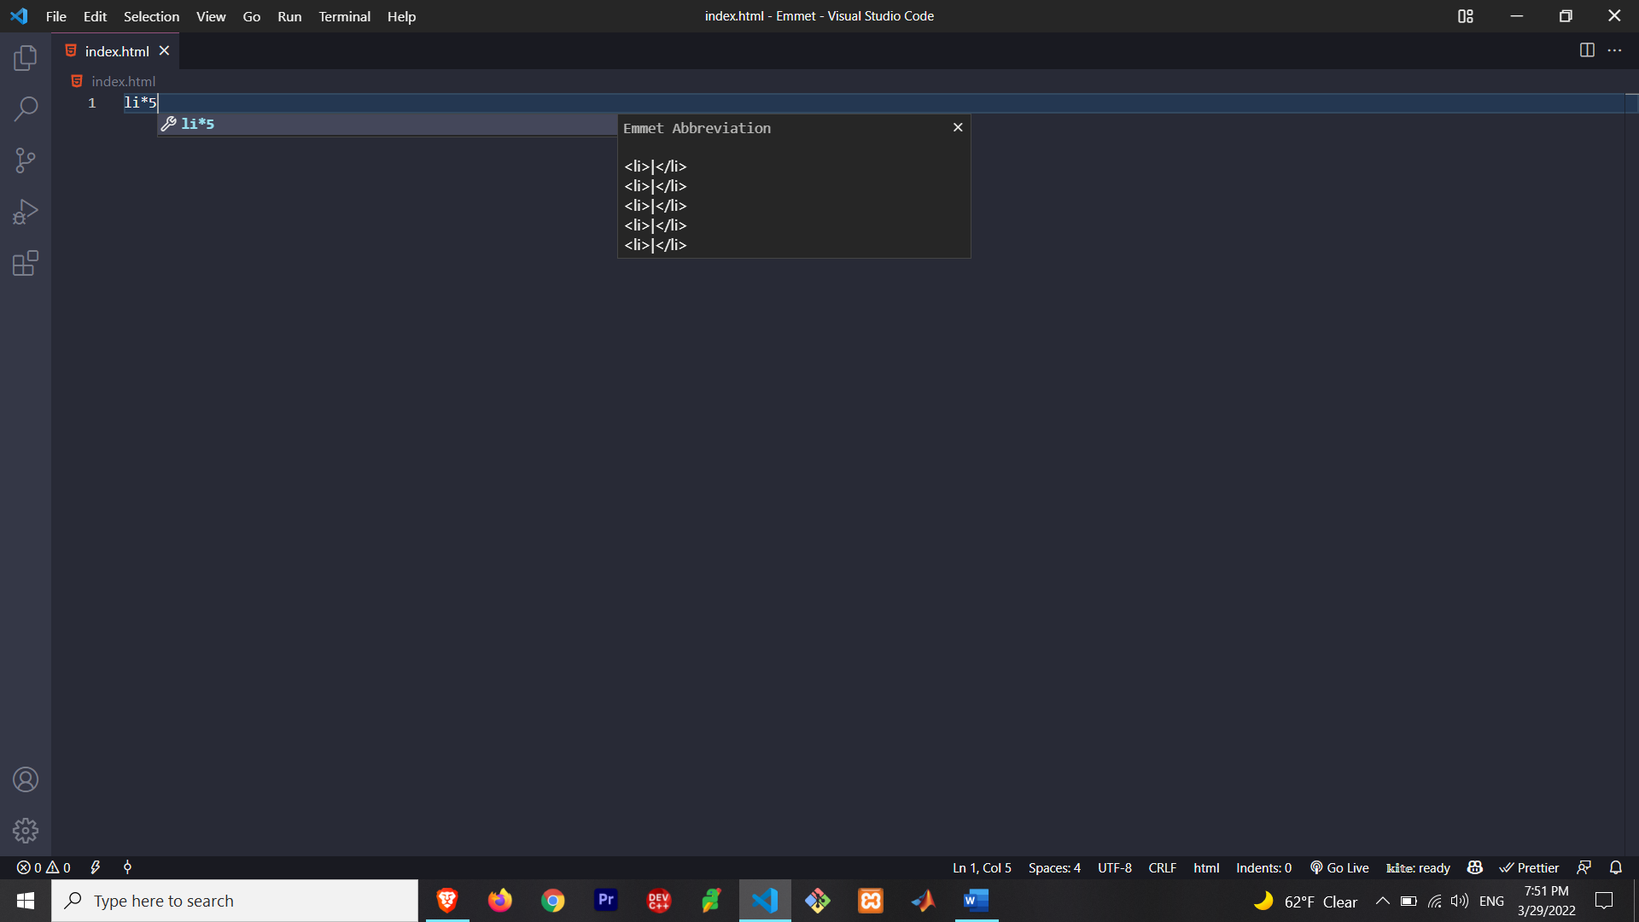**مثال 👈**

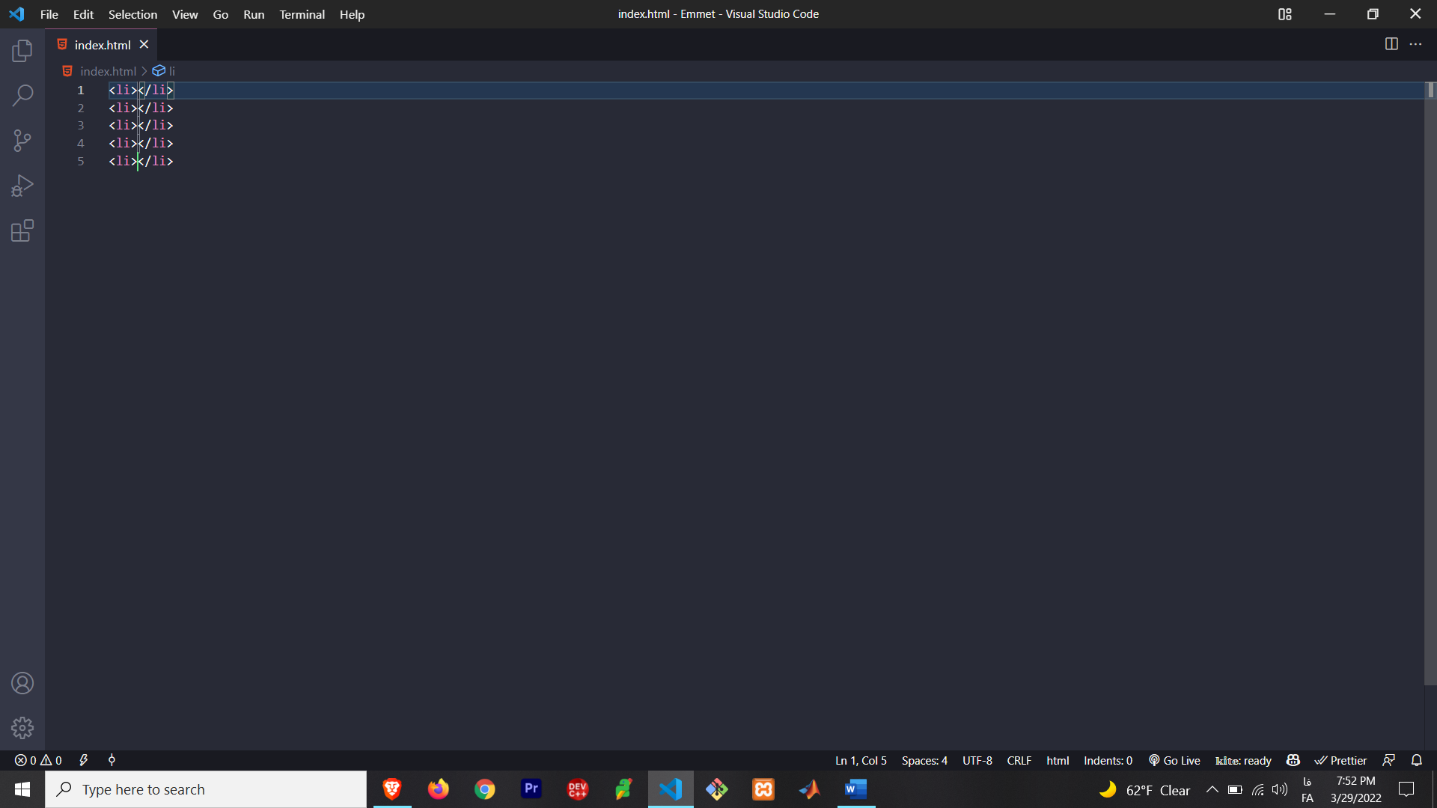

**نتیجه 👈**

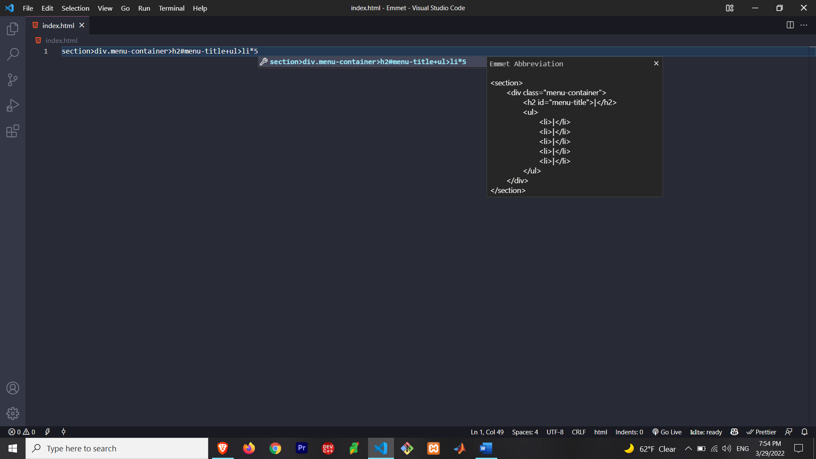**وقت ترکیب کردن قوانین رسید دوباره :**

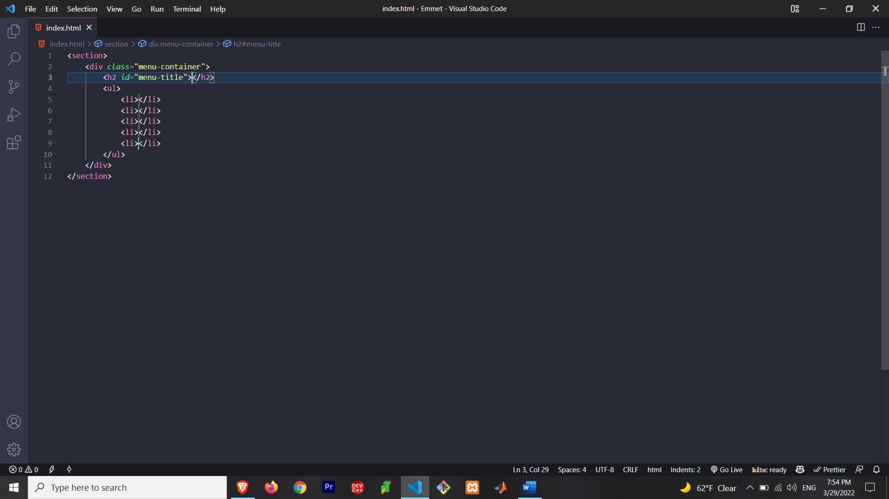

**مثل یوتوب تبلیغ بزارم این وسط 🙄**

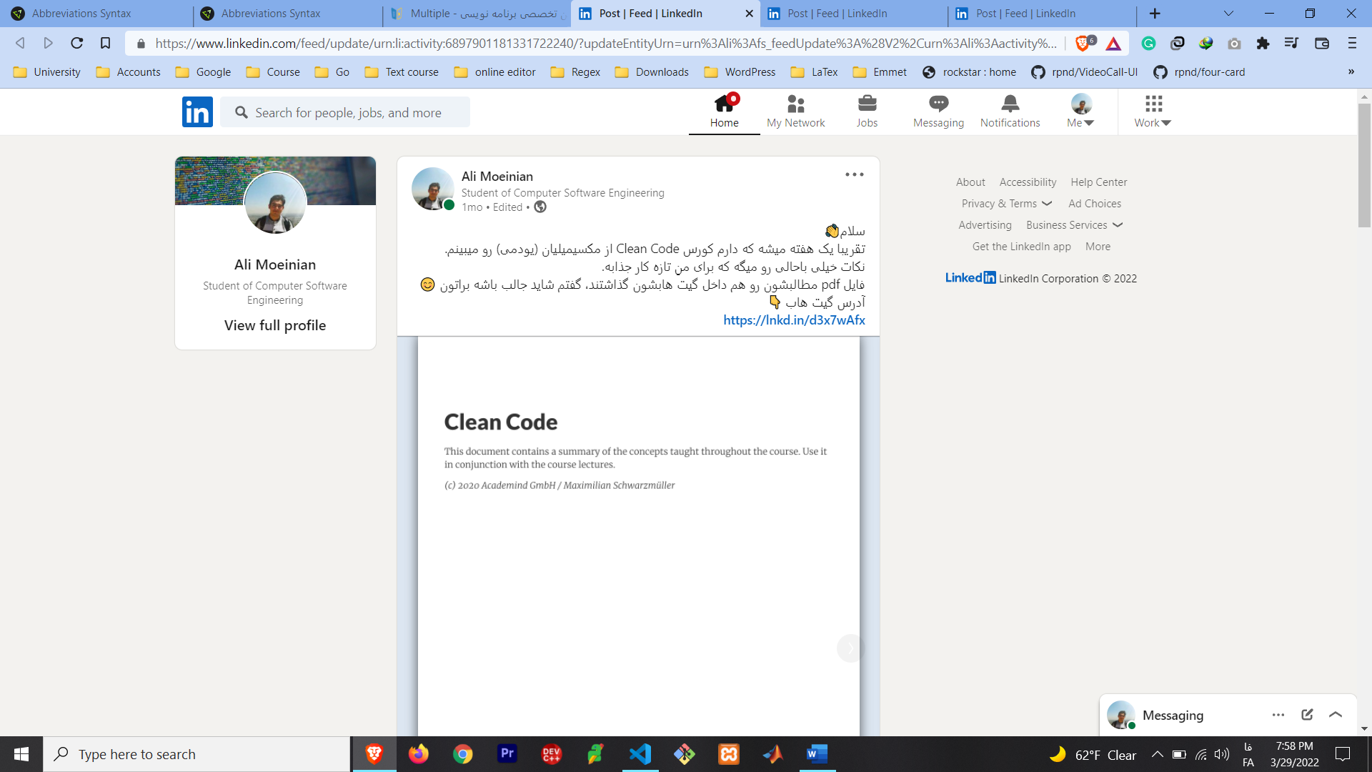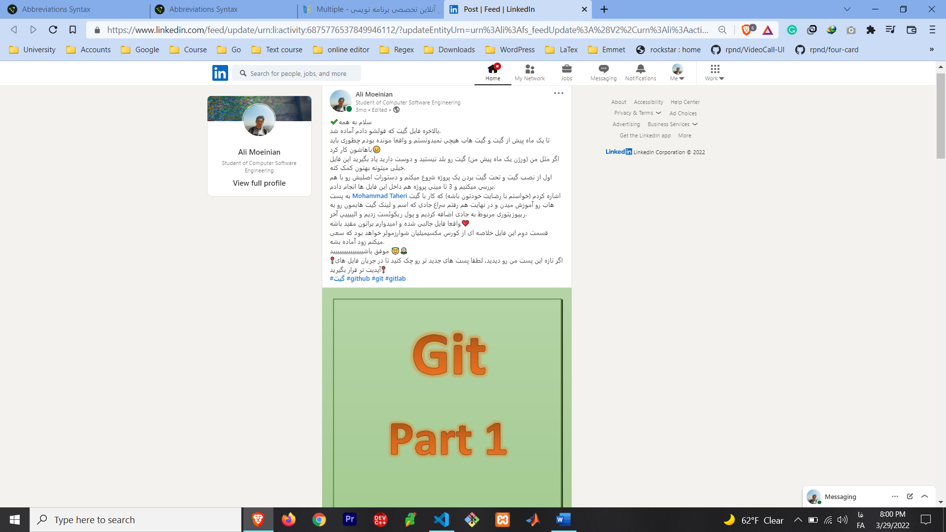**من در اکانت لینکدینم سعی میکنم اکثر وقت ها مطالب مفیدی منتشر کنم و امیدوارم این مطالب کاربردی باشه براتون.**

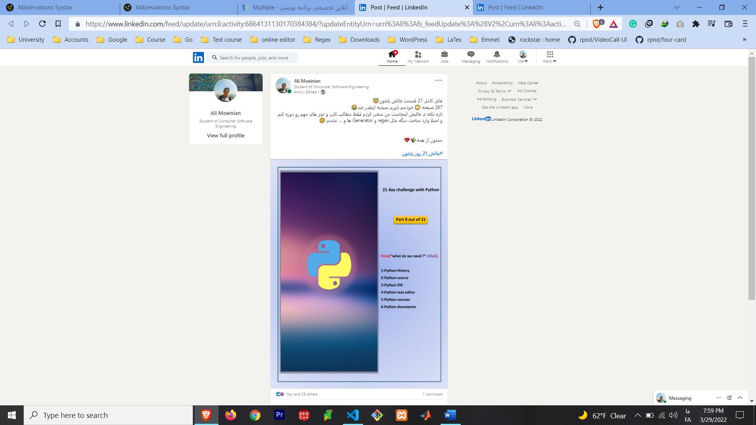

**8 – Lorem Ipsum**

**قطعا تاحالا از متن ساختگی معروف به لورم ایپسوم استفاده کردید.**

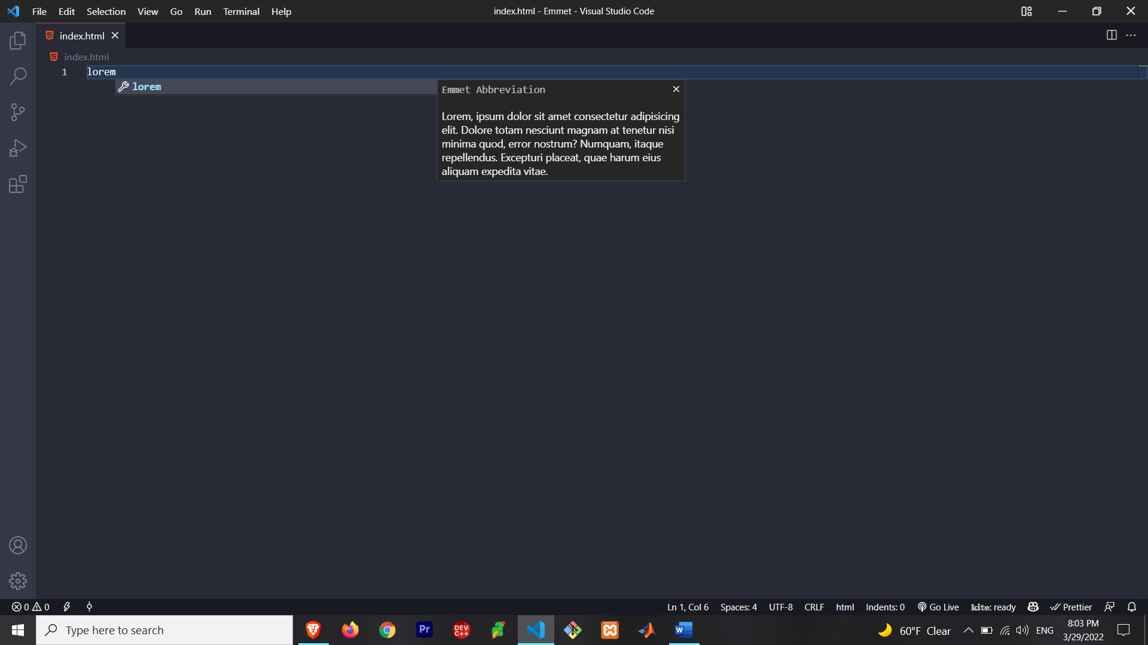**جالبه بدونید که این متن ساختگی، از جمله ویژگی های Emmet هست.**

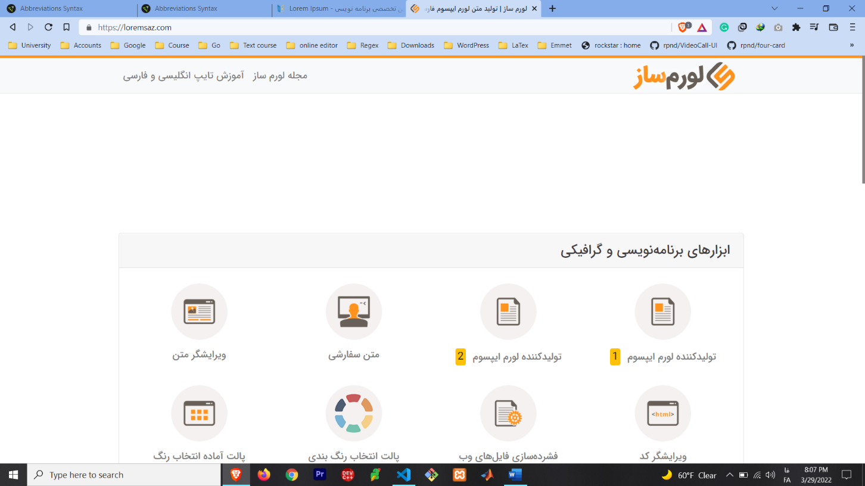**از این متن برای تست کردن سایز فونت، نوع فونت رنگ و ... استفاده میشه و نسخه ی فارسی هم داره :**

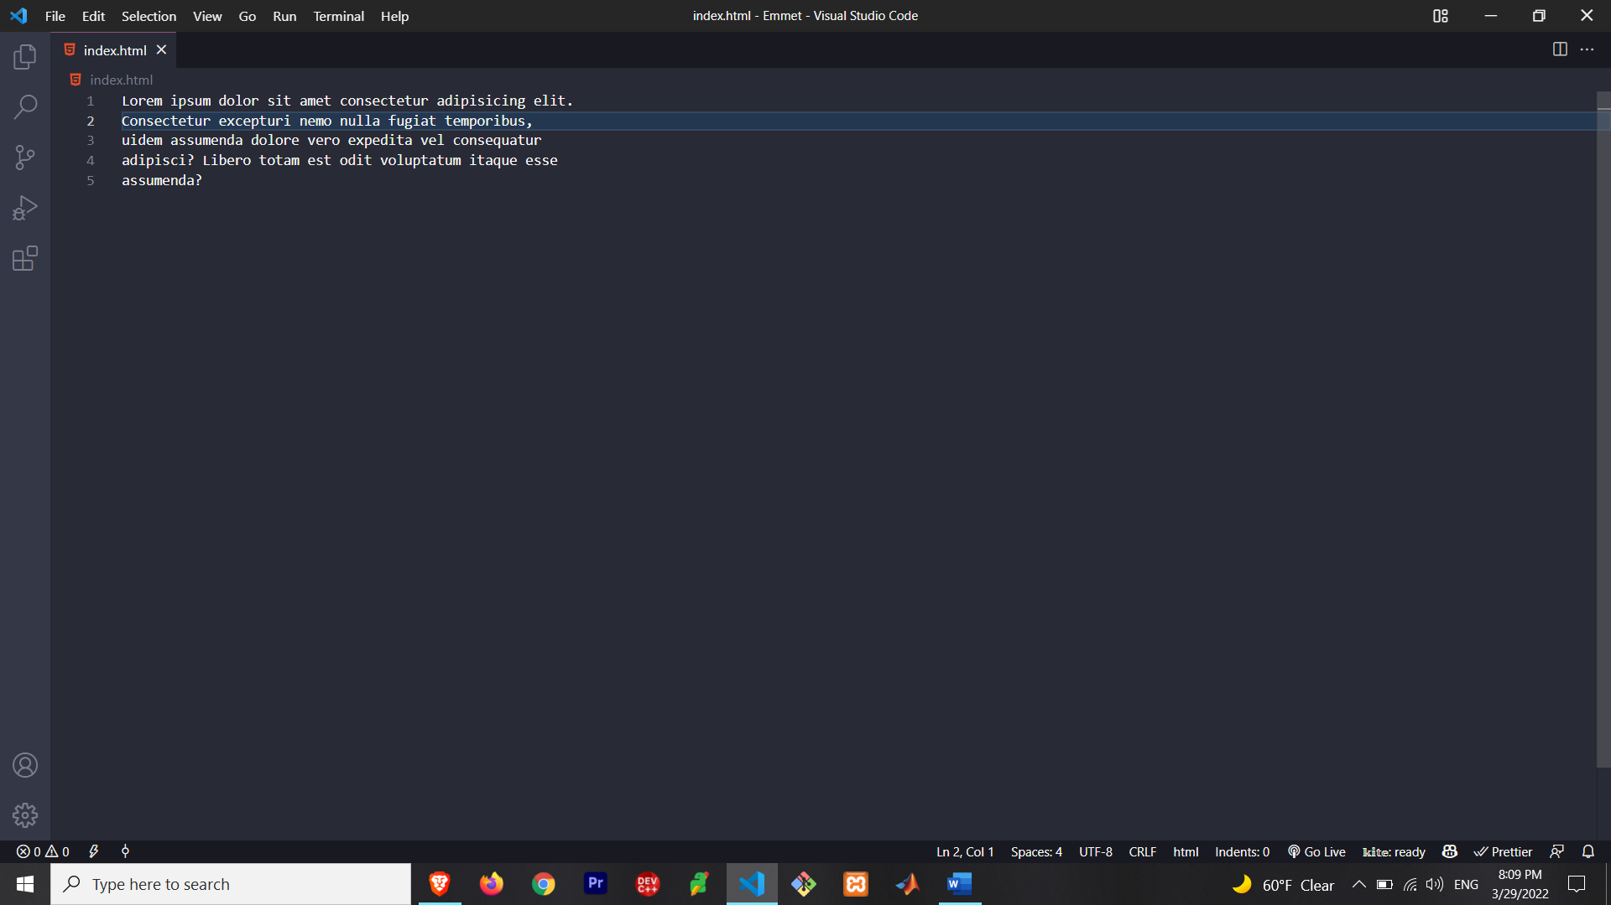**ممکنه این متن آماده رو بخواهید به صورت کوتاه تر استفاده کنید که میتونید از فرمول روبرو استفاده کنید : lorem(Number)**

**متن اصلی 👈**

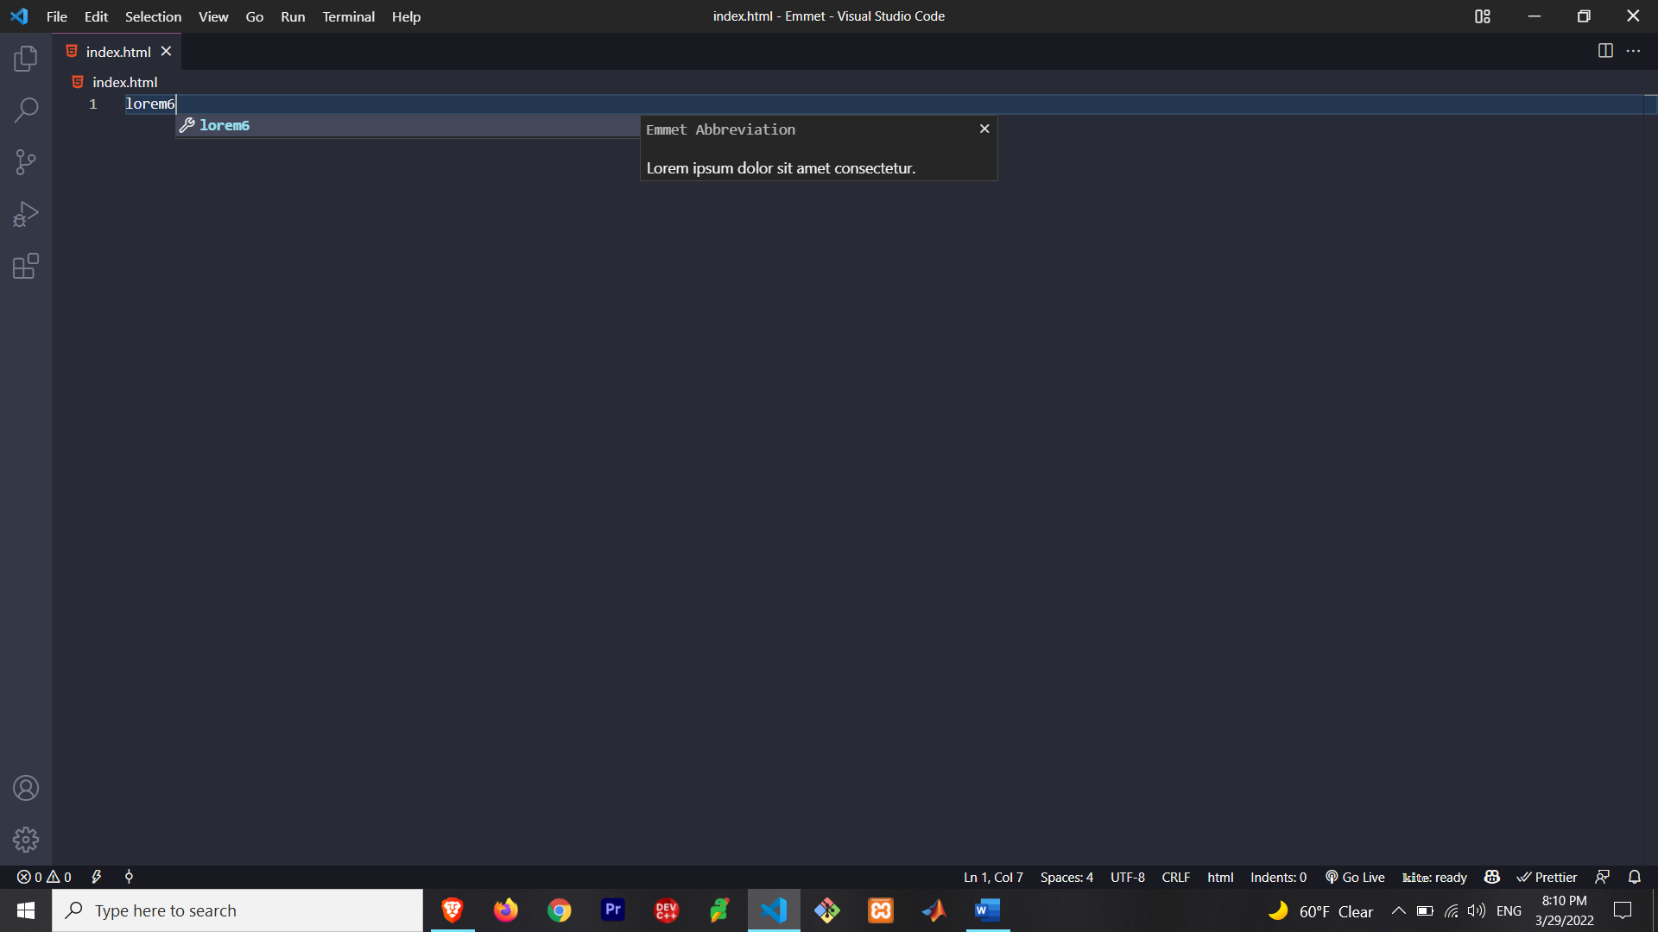

**اعمال محدودیت 👈**

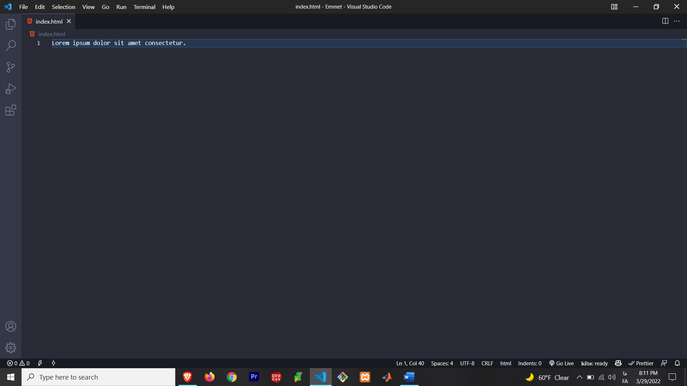

**نتیجه 👈**

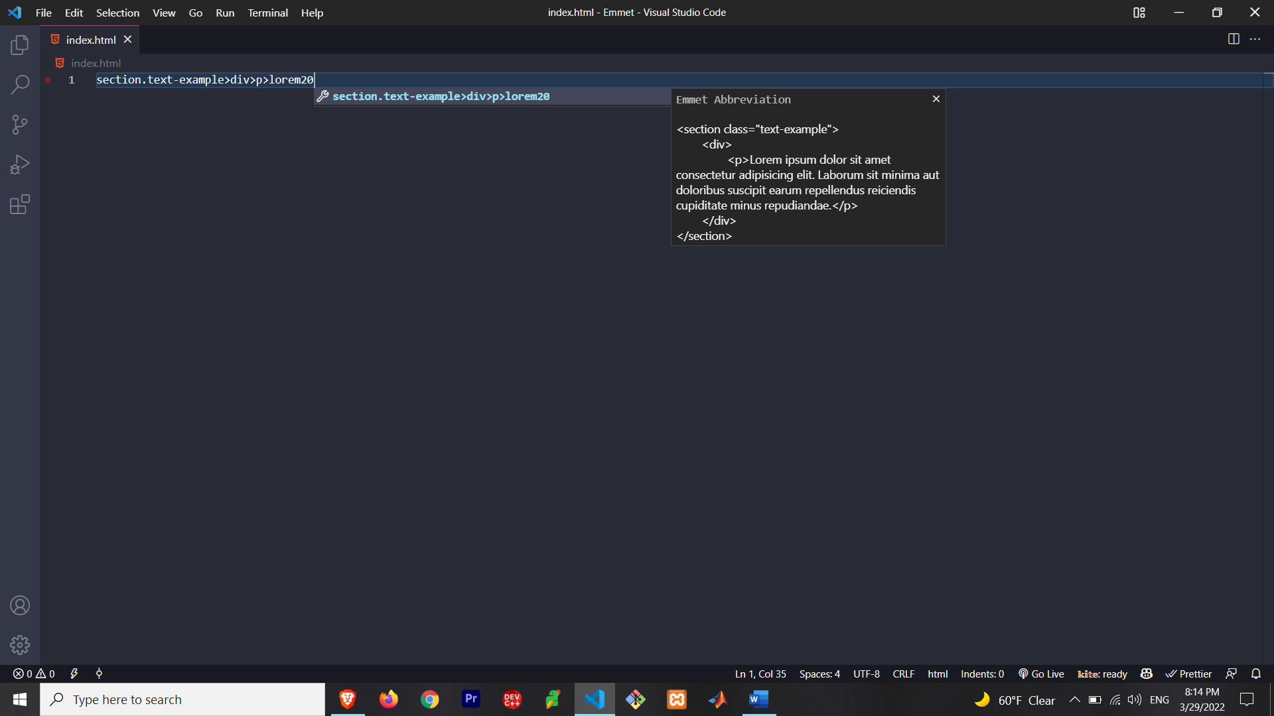**وقت ترکیب کردن رسید 👇**

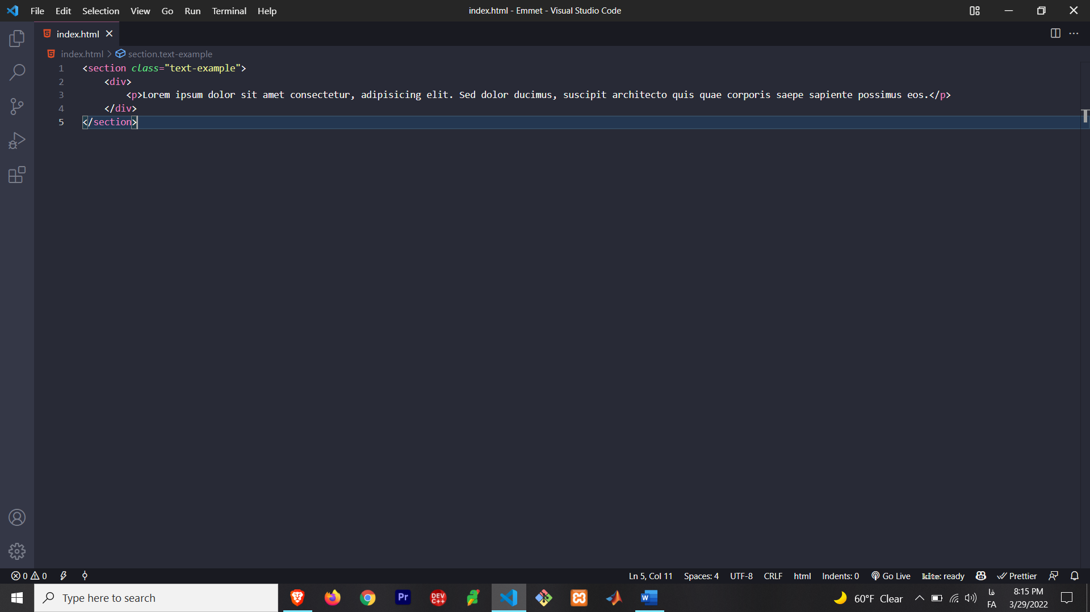**نتیجه 👇**

**9 – Text**

**همونطور که دیدیم، Emmet صرفا برای ما تگ نمیسازه.**

**میتونیم محتویات اون تگ ها رو هم تعیین کنیم، دقیقا عین مثال های بالا.**

**برای اضافه کردن متن دلخواه، باید از فرمول زیر استفاده کنیم :**

**TagName { Text }**

**نکته :**

**وقتی تعداد تگ ها خیلی میره بالا، مثل منو ، بهتره از این روش**

**استفاده نکنید چون واقعا خیلی کد شلوغ میشه.**

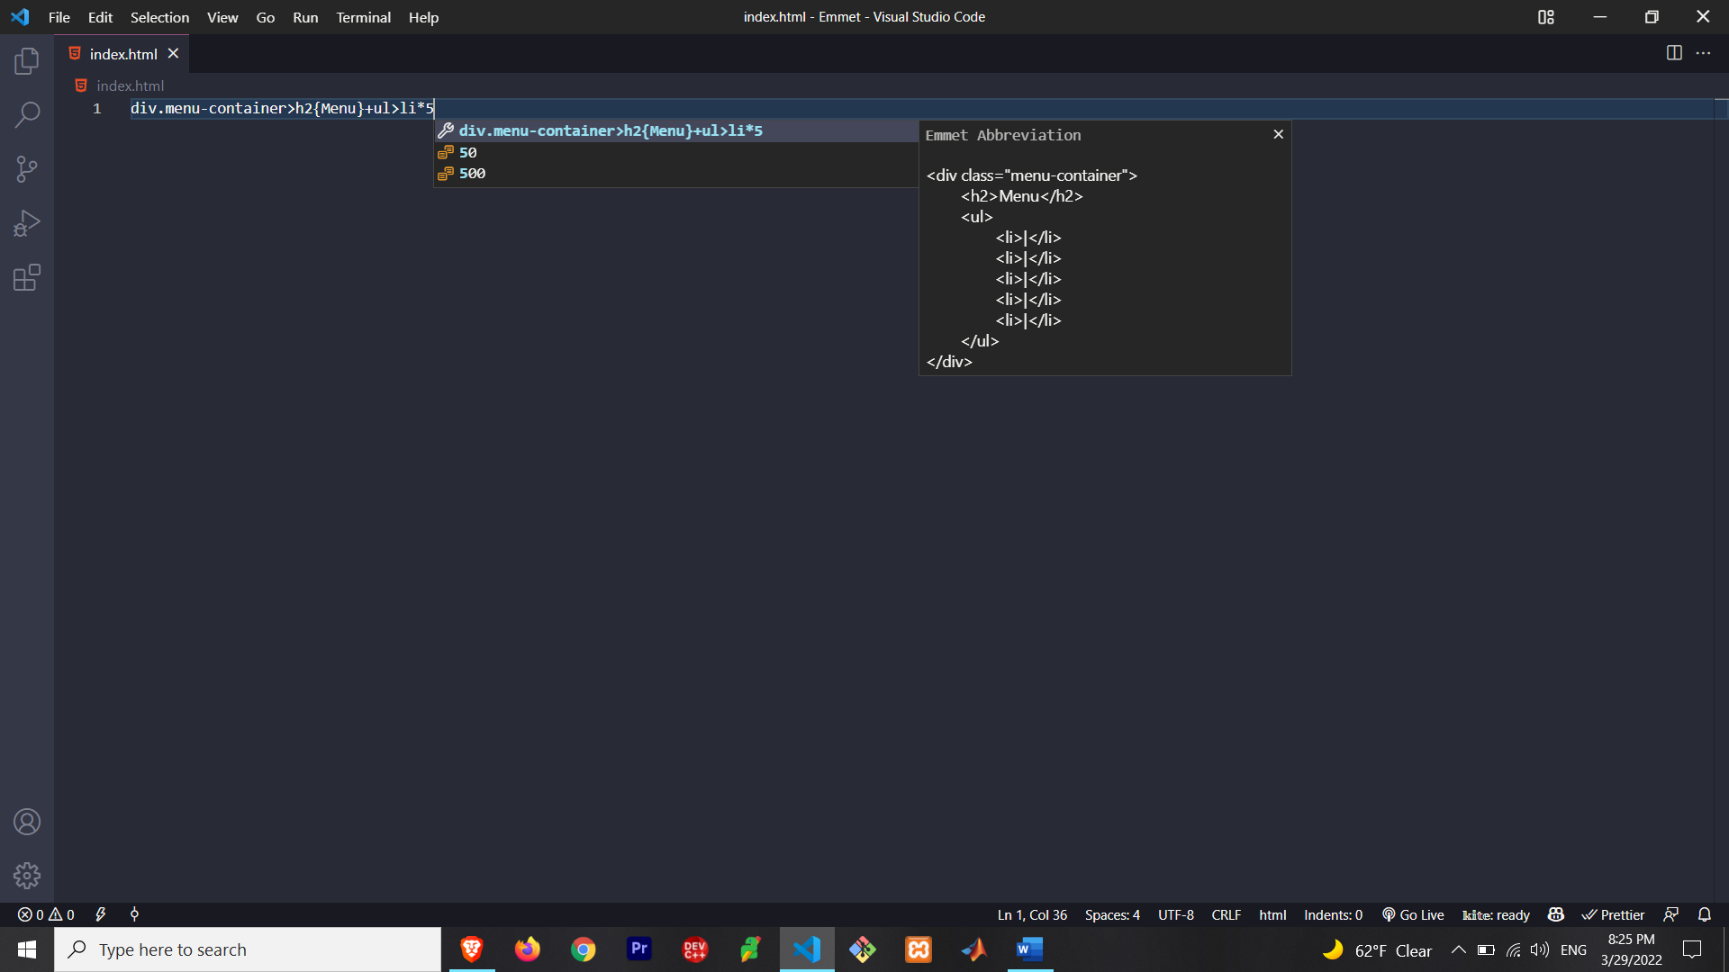**مثال 👇**

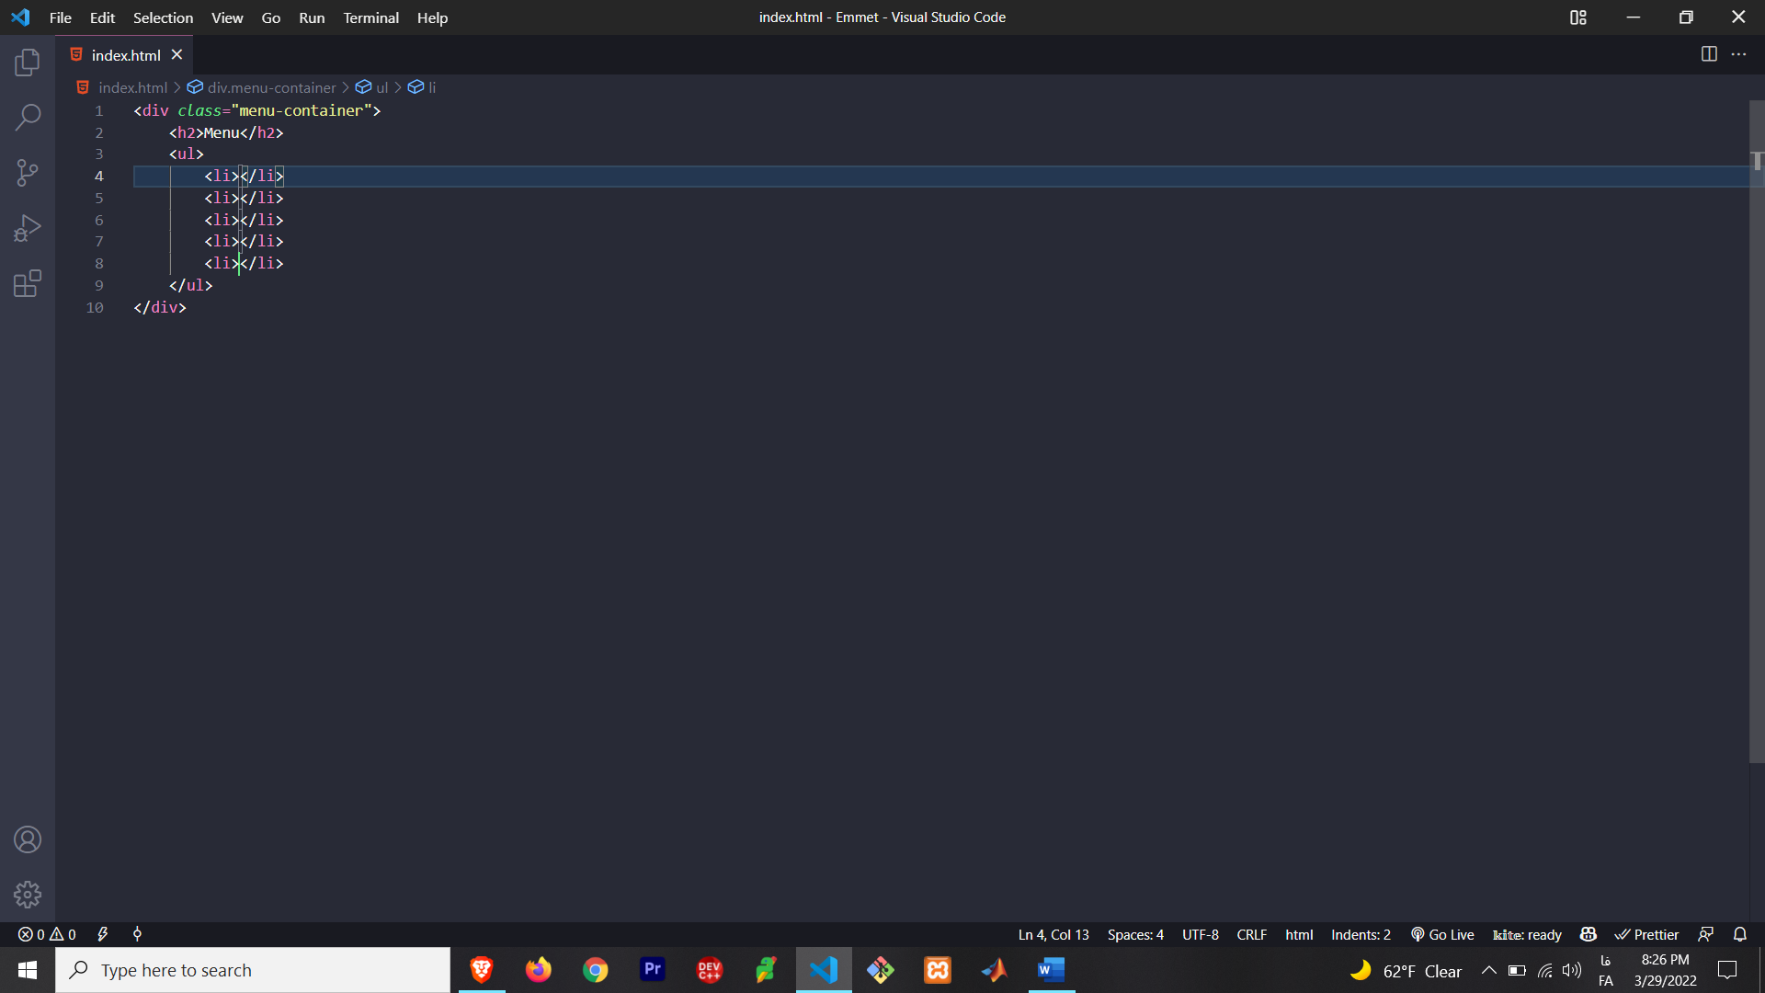

**نتیجه 👈**

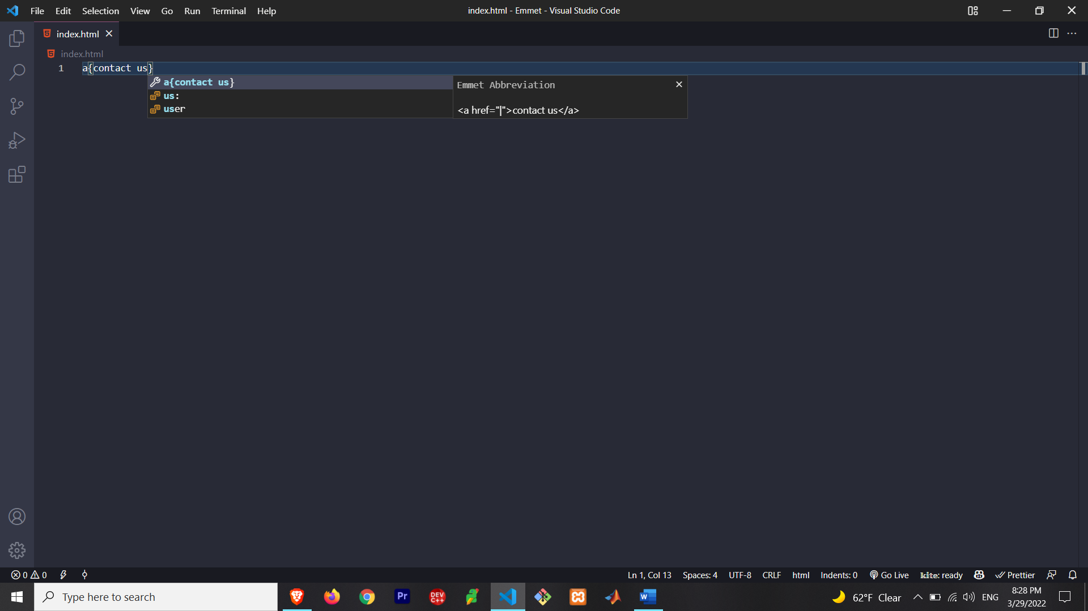

**مثال 👈**

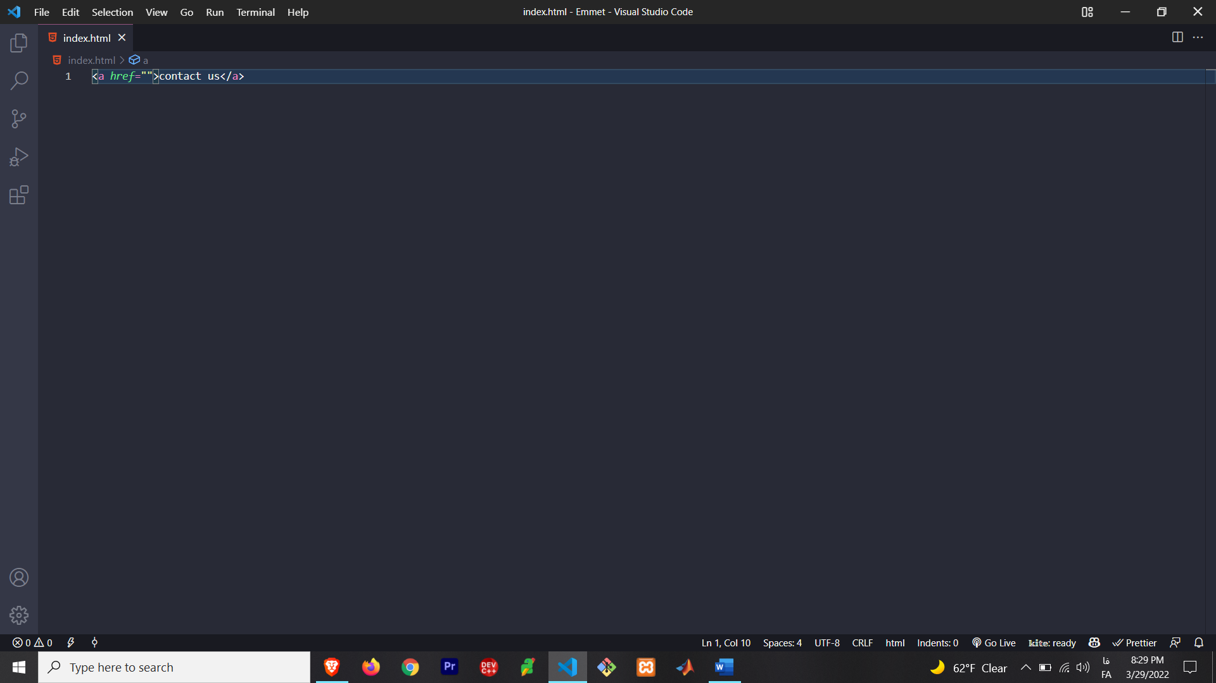

**نتیجه 👈**

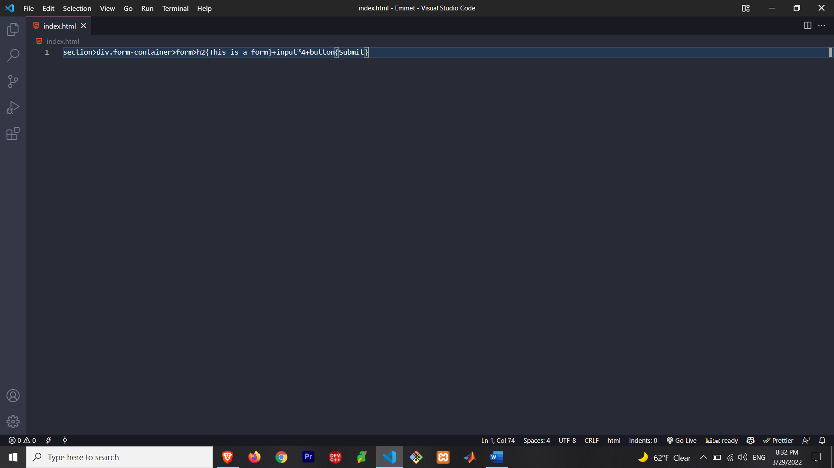**با قوانین جالبی که تاحالا یاد گرفتیم، میتونیم الان یک فرم خیلی ساده طراحی کنیم :**

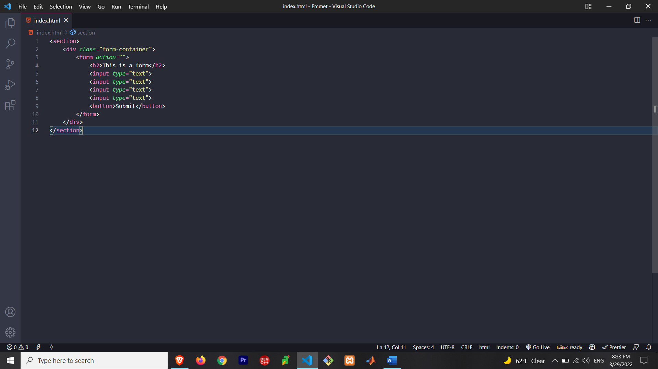

**10 – Climb Up**

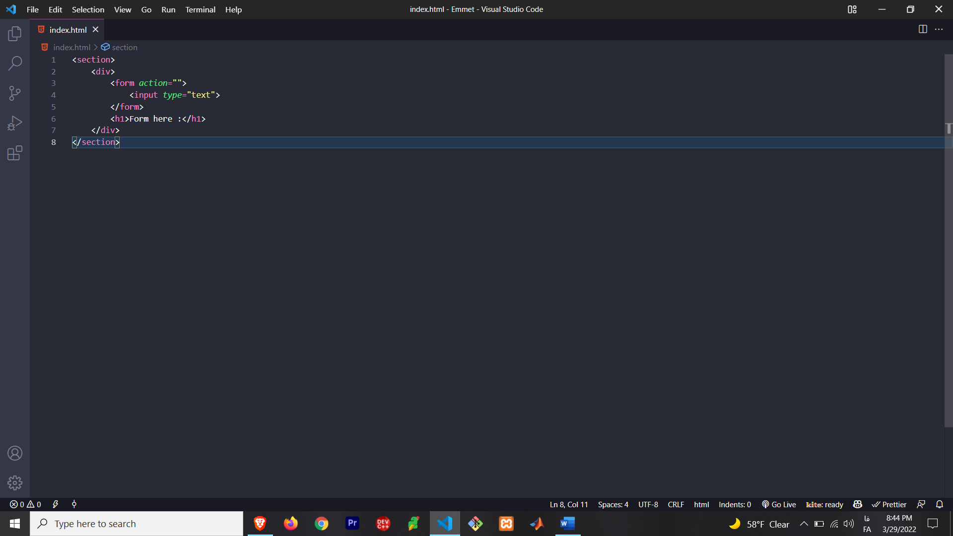**میخواهیم تکه کد زیر رو به شیوه ی Emmet بنویسیم :**

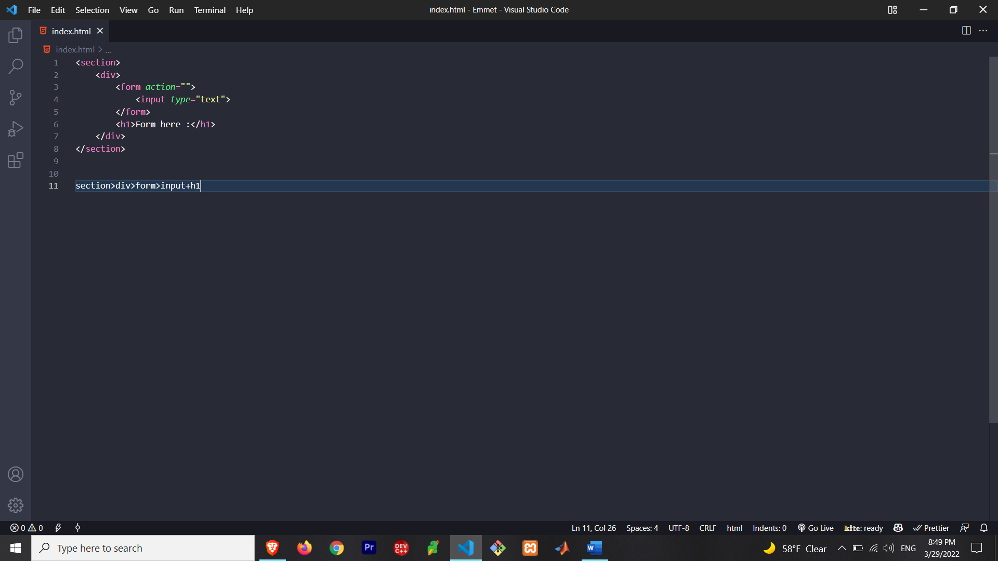**دقت کنید که تگ h1 بیرون از form قرار داره.**

**راه حل 👈**

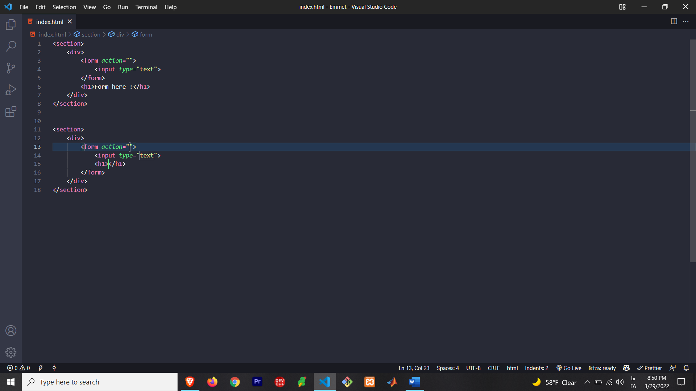

**نتیجه 👈**

**راه حل ما مشکل داره !**

**اگر دقت کنید، تگ h1 بیرون از form نیست.**

**خب باید چیکار کنیم؟**

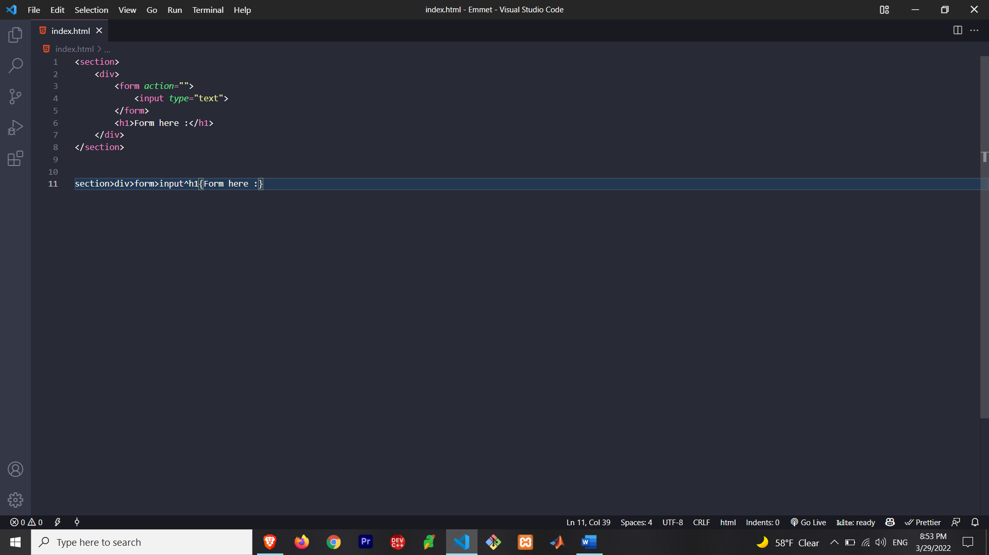**باید از علامت^ استفاده کنیم و این درس جدید این قسمت بود.**

**راه حل 👈**

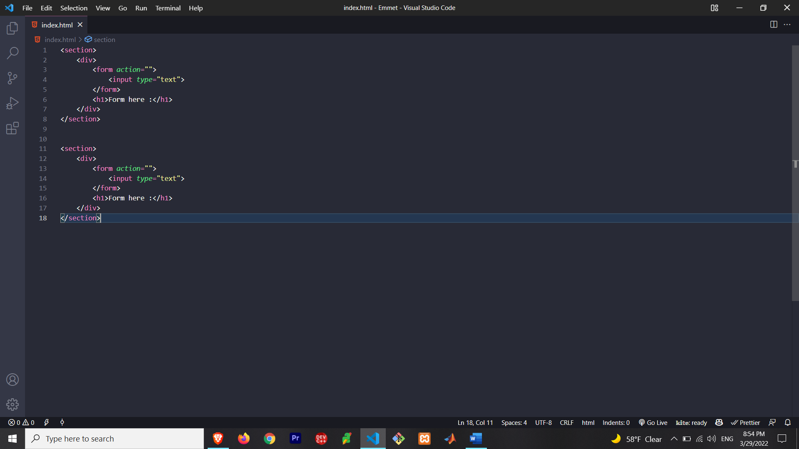

**نتیجه 👈**

**دقیقا همونی شد که میخواستیم 💗**

**نکته ی اصلی اینه که شما با استفاده از^ تگ مورد نظرتون رو یک سطح عقب تر میفرستید، اگر2 تا ^^ استفاده کنید، به 2 سطح عقب تر و الی آخر.**

**مثلا در این قسمت، تگ h1 رو هم سطح با تگ section قرار دادم :**

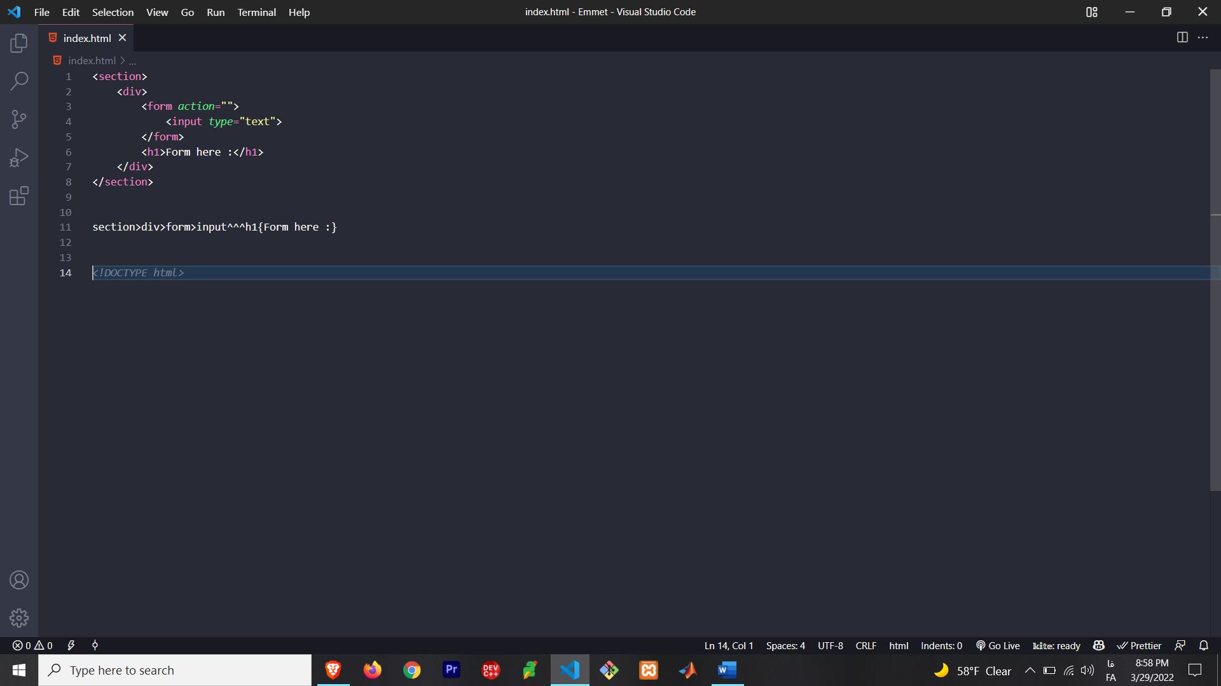

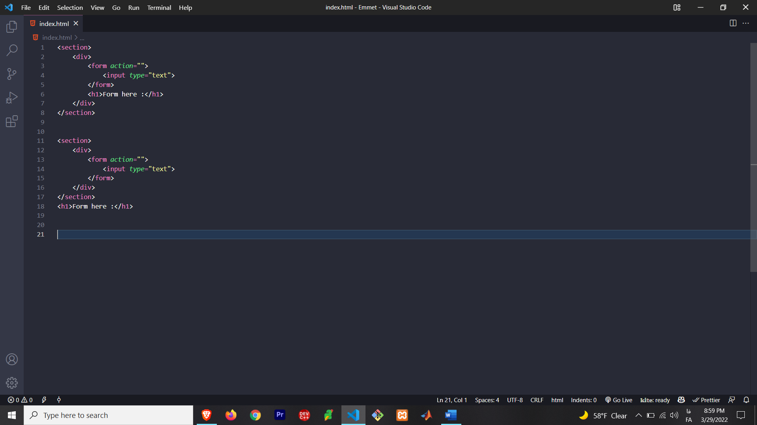

**10 - Grouping**

**بعضی وقت ها هست، کدی که قراره با قوانین Emmet بزنیم خیلی طولانی میشه و ممکنه گمراهمون کنه و وسط کد زدن متوجه نشیم الان دقیقا در کجای کار هستیم. میتونیم با استفاده از خاصیت grouping کد ها رو دسته بندی کنیم.**

**برای استفاده از این ویژگی باید از () استفاده کنیم.**

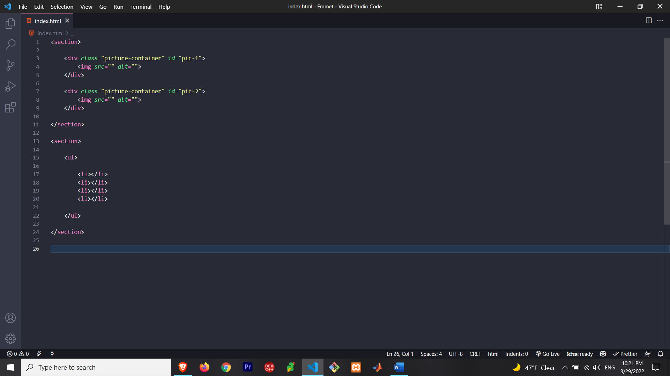**این ویژگی باعث میشه مرتب تر کد بزنیم وکمک میکنه کمتر از ^ استفاده کنیم.**

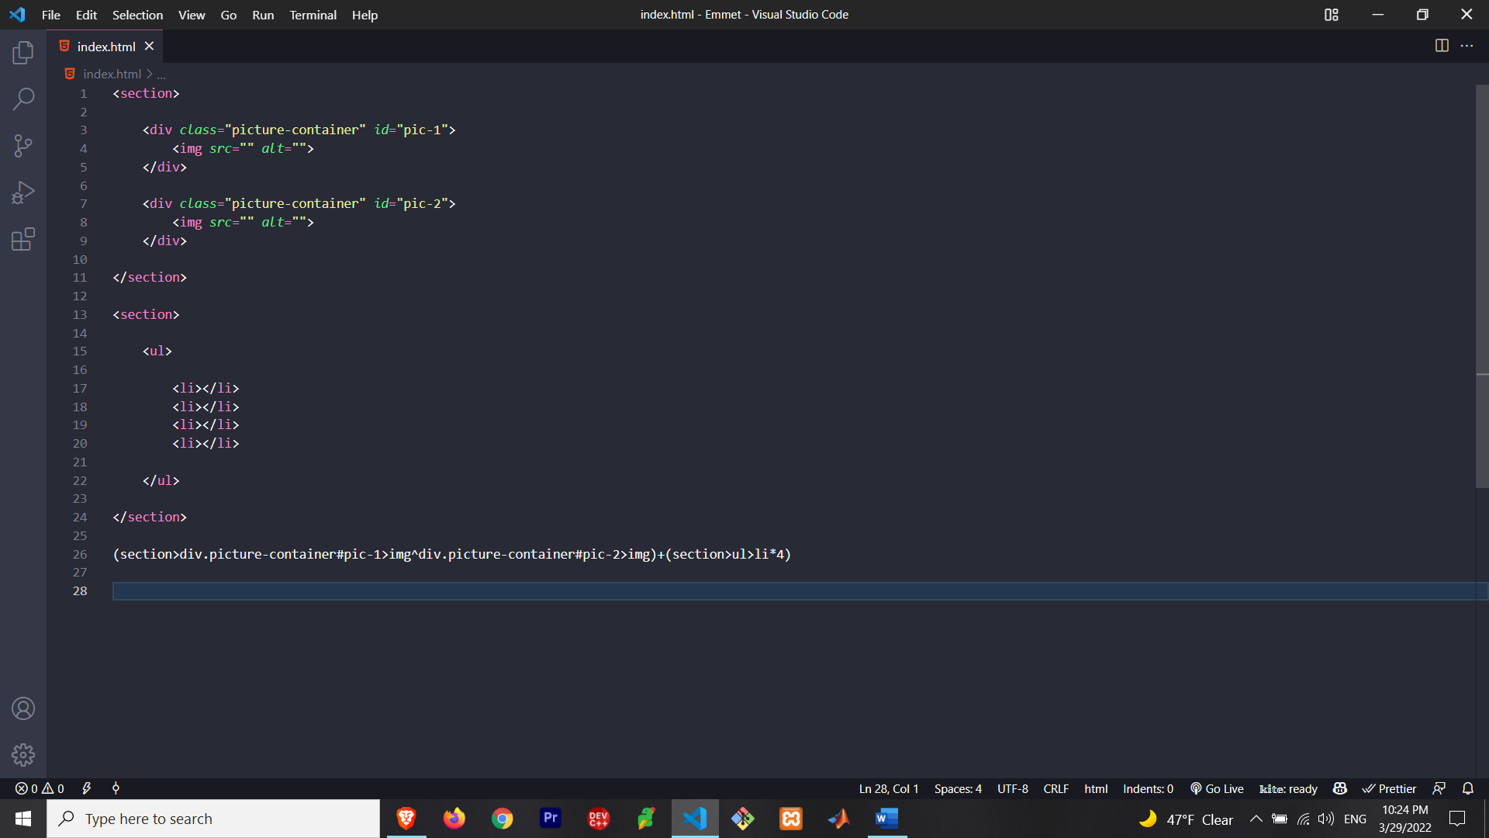**راه حل** 👇

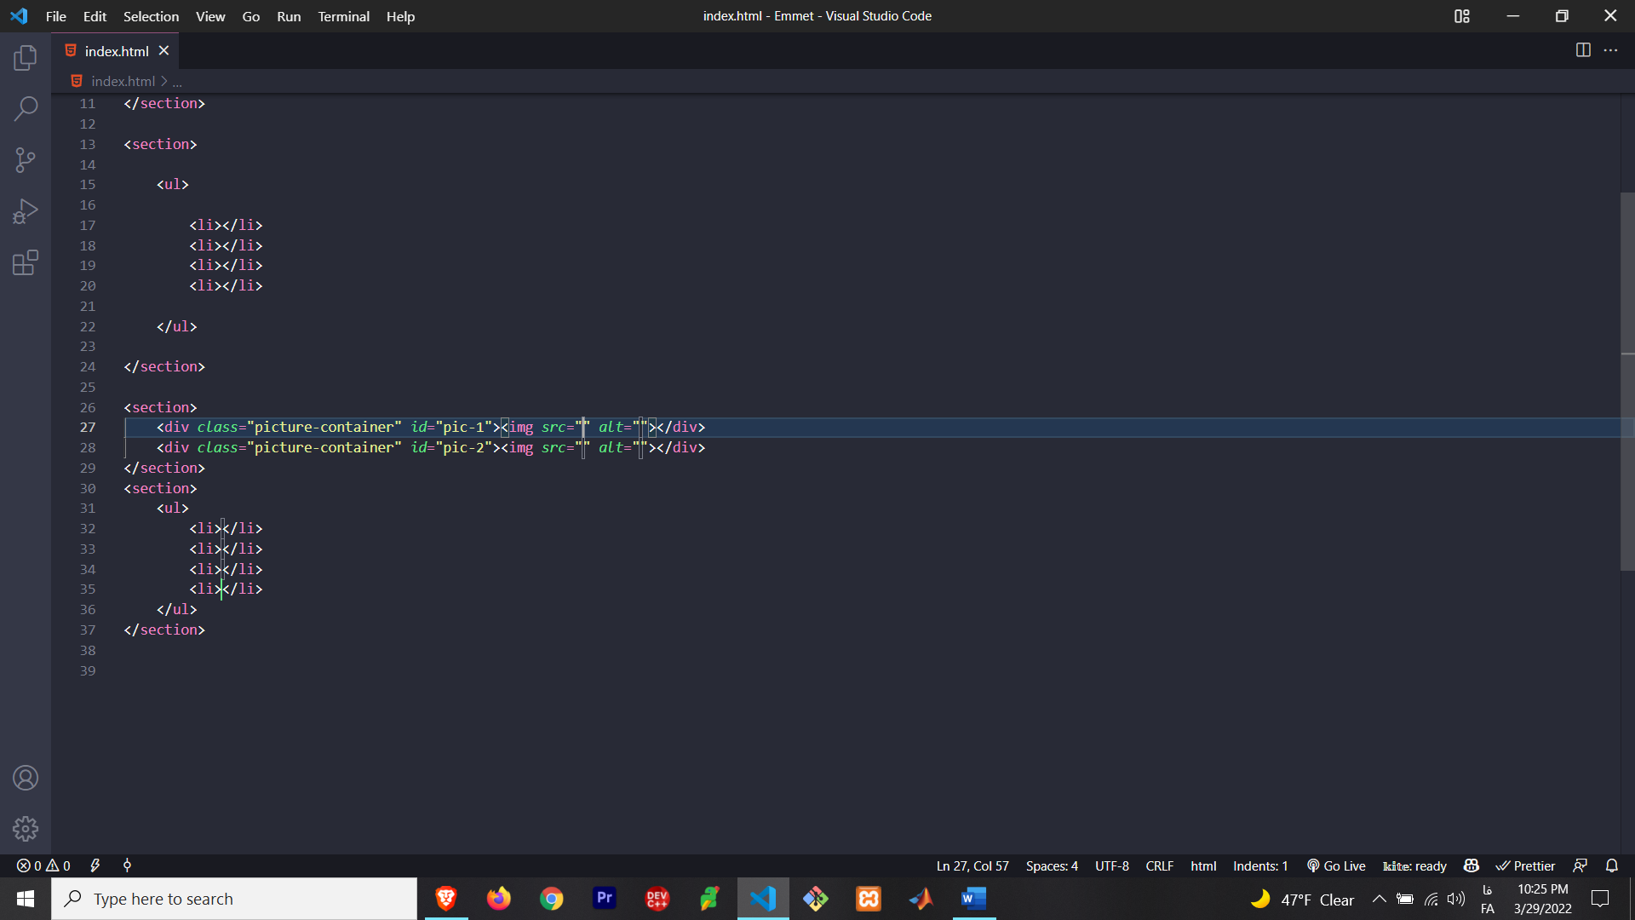**نتیجه 👇**

**دقت کنید وقتی خواستم دو تا تگ section هم سطح هم باشند،**

**دیگه از ^ استفاده نکردم و خاصیت Grouping این امکان رو داد**

**تا هم سطح قرار بگیرند.**

**11 – Attribute**

**برخی از اتریبیوت ها رو Text editor یا IDE شما به صورت خودکار براتون میسازه. مثلا تگ img رو فرض کنیم :**

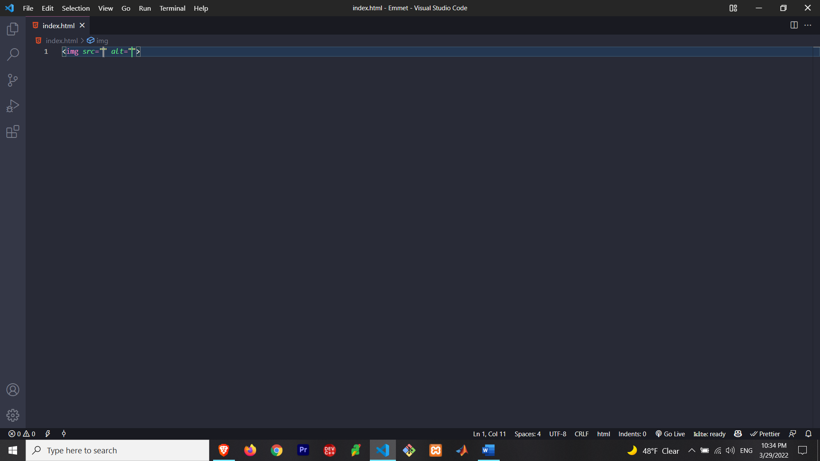

**میبینید که اتریبیوت های src و alt رو به طور اتوماتیک نوشته شده.**

**اما مثلا شما به اتریبیوت width هم نیاز دارید.**

**برای اضافه کردن اتریبیوت باید از فرمول زیر استفاده کنید :**

**TagName[attribute]**

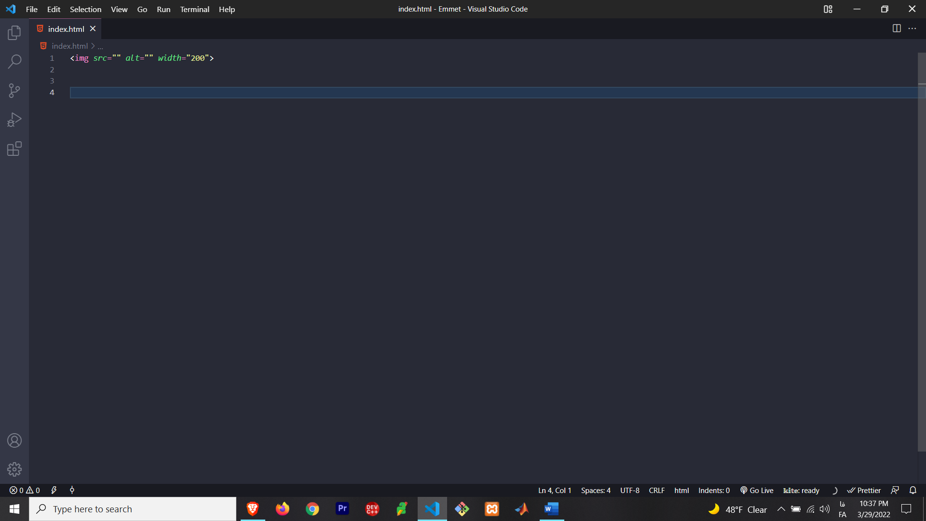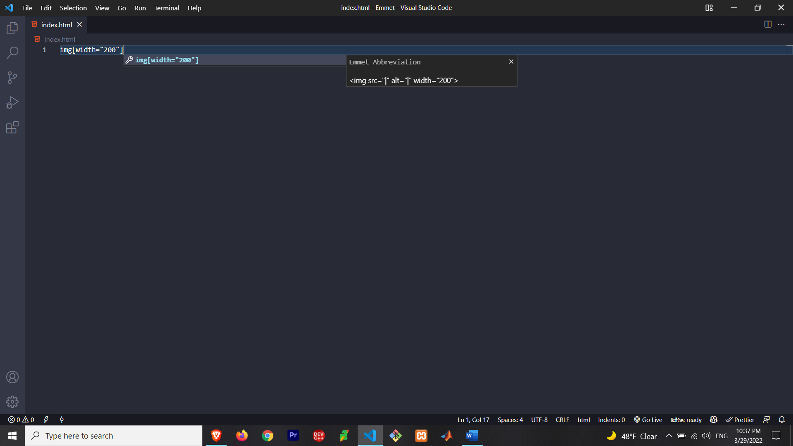**مثال** 👇

**نتیجه 👈**

**یک مثال ترکیبی از هر چه آموختیم :**

(section>div.div1>img[width="200"]^div.div2>p{This is a text})+

(section>div.div3>h4{this is a text})

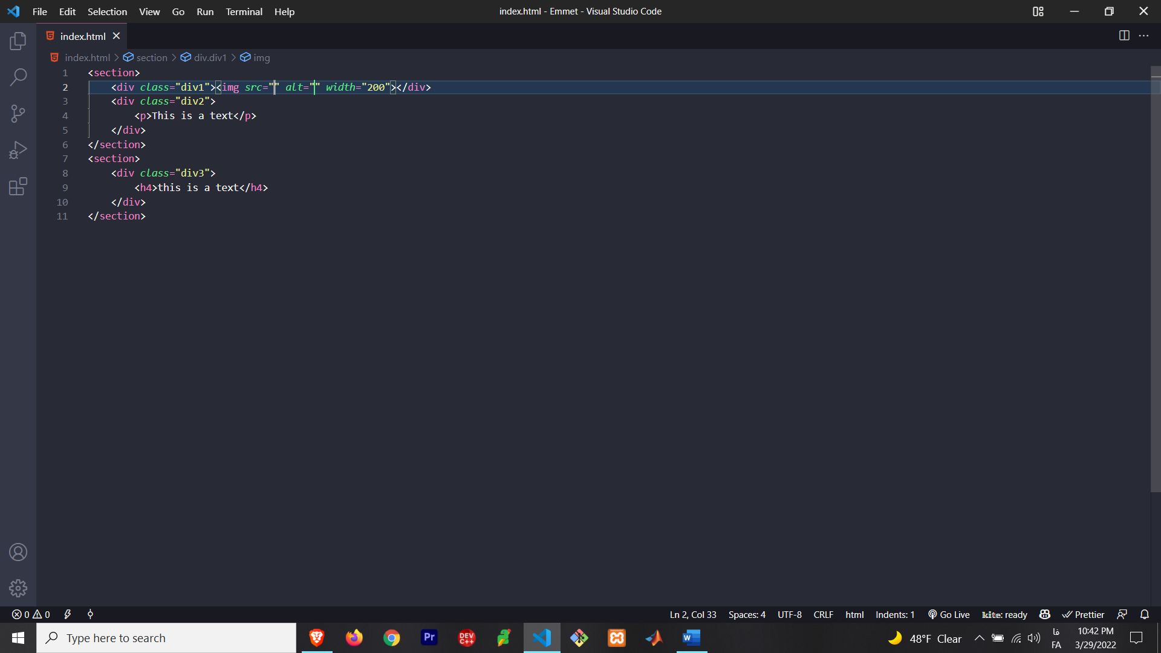**به نظرتون خروجی کد بالا چیه ؟**

**12 – Numbering**

**تکه کد پایین رو ببینید :**

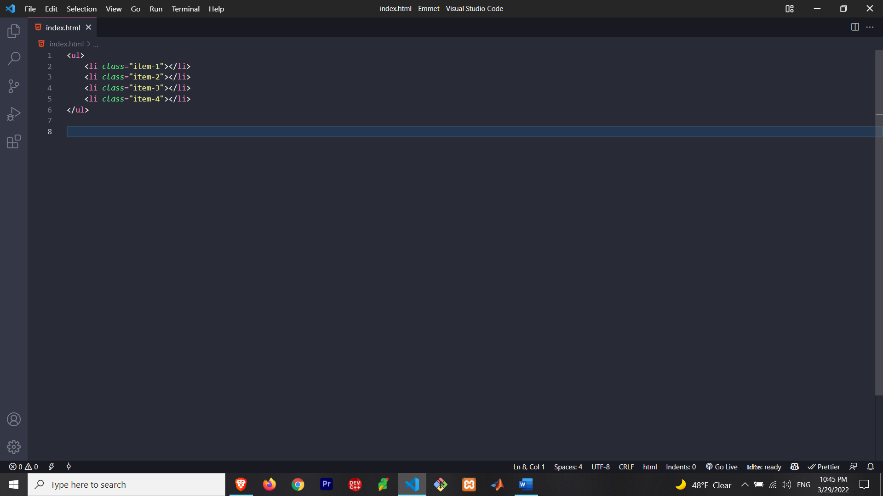

**به اسم کلاس ها دقت کنید که به ترتیب هستند.**

**ممکنه بعضی وقت ها تعداد کلاس ها زیاد باشه و شماره ها بیشتر بشه و خب امکان خطا هم بالاتر میره و یا کلا خیلی وقت گیره که شما یکی یکی به تگ هاتون کلاس بدید.**

**Emmet عزیز کار رو برای ما ساده کرده و میتونید از $ برای شماره گذاری استفاده کنید.**

**تکه کد بالا رو با استفاده از قوانین Emmet میتونیم به شکل زیر بنویسیم 👇**

ul>li.item-$*4

و خروجی 👇

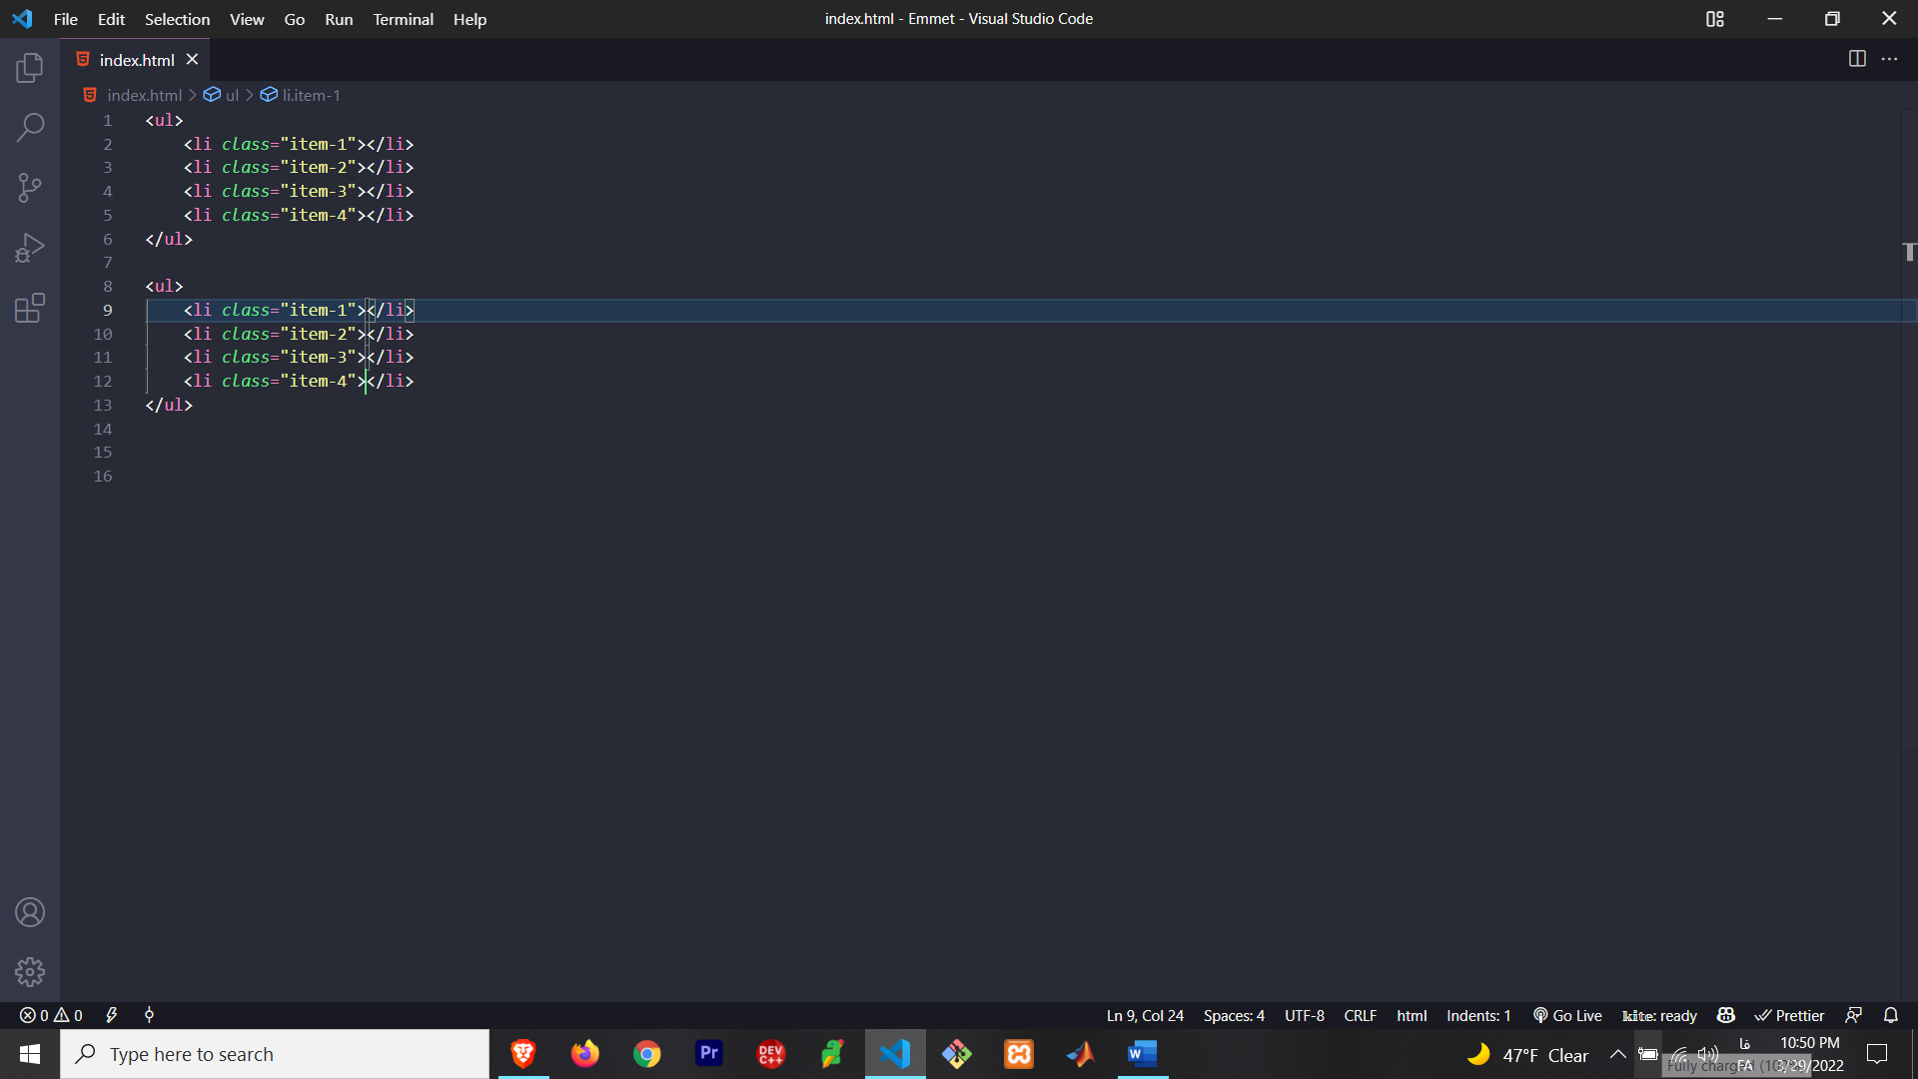

راستی میدونید اگه بجای $- خود $ رو استفاده میکردیم، خروجی

چی میشد؟

خودتون تست کنید 😊

حتی شما این امکان رو دارید که در text ها از این ویژگی استفاده کنید.

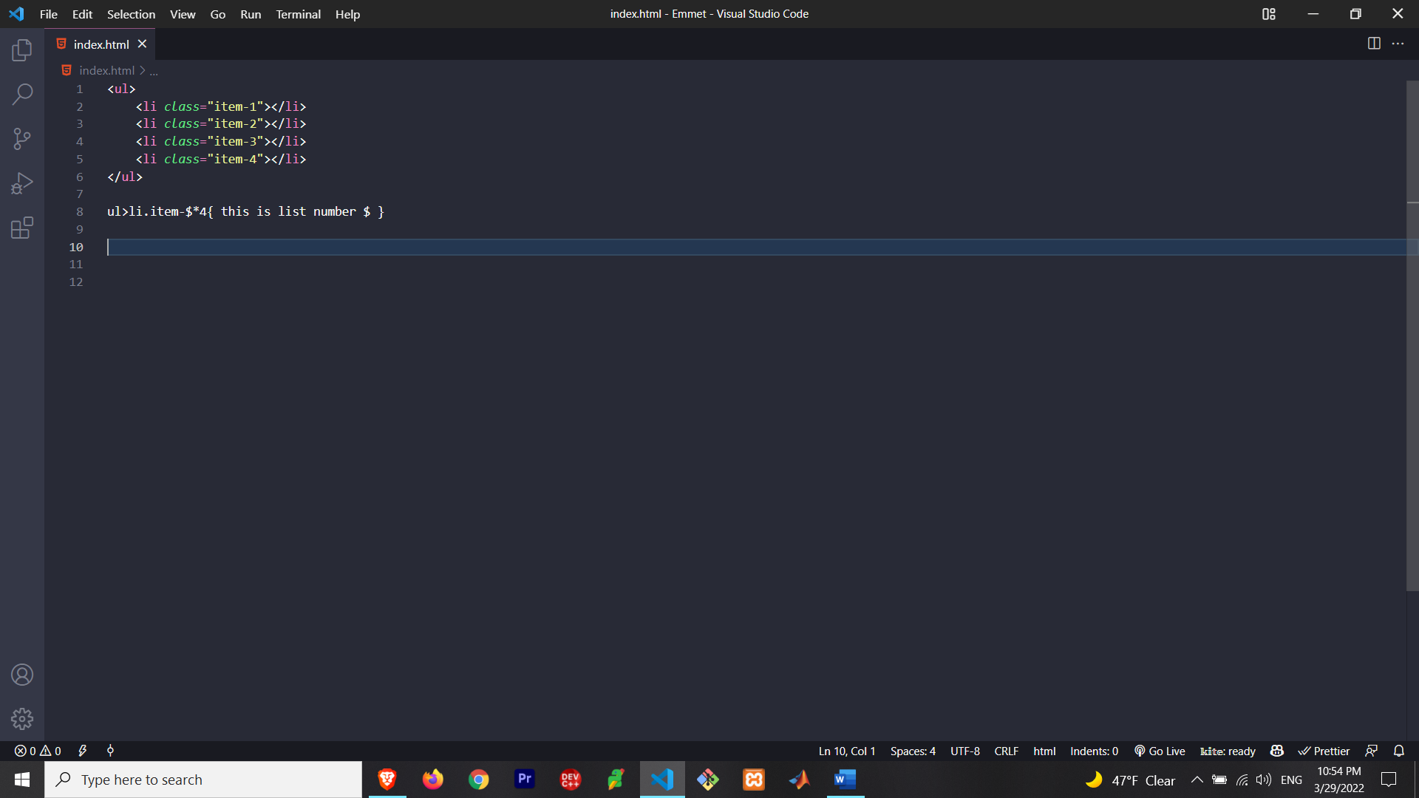مثال 👇

همونطور که میبینید در قسمت متن فقط از علامت $ استفاده کردم.

نتیجه 👇

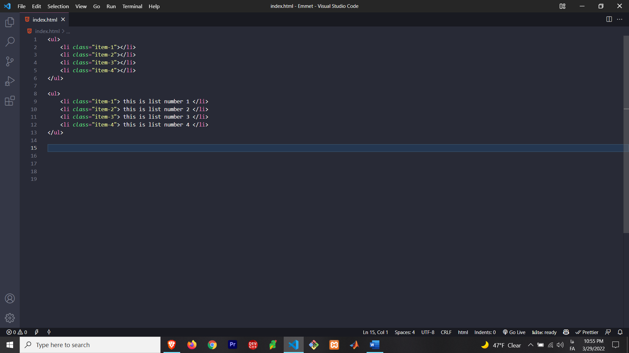

واقعا خیلی خیلی کار رو راحت کرده 🥰

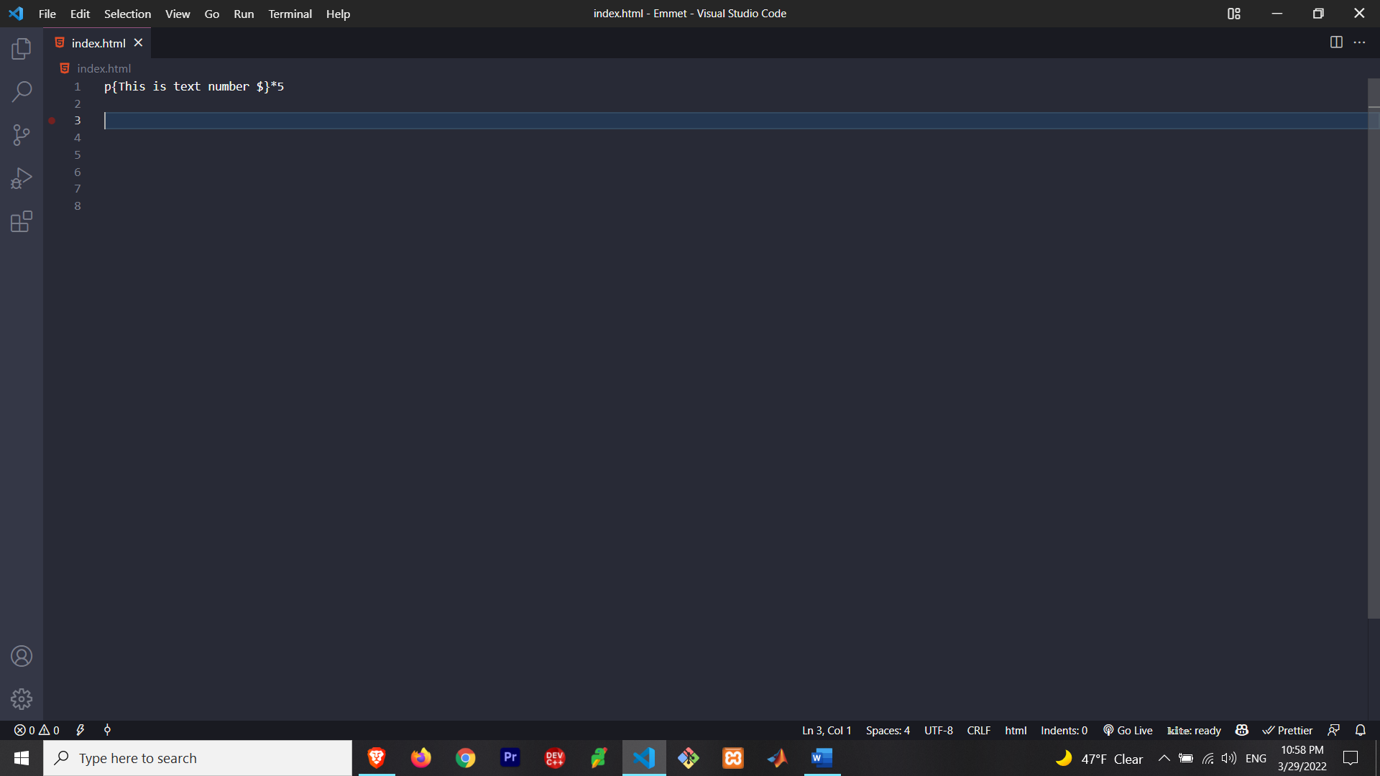مثال 👈

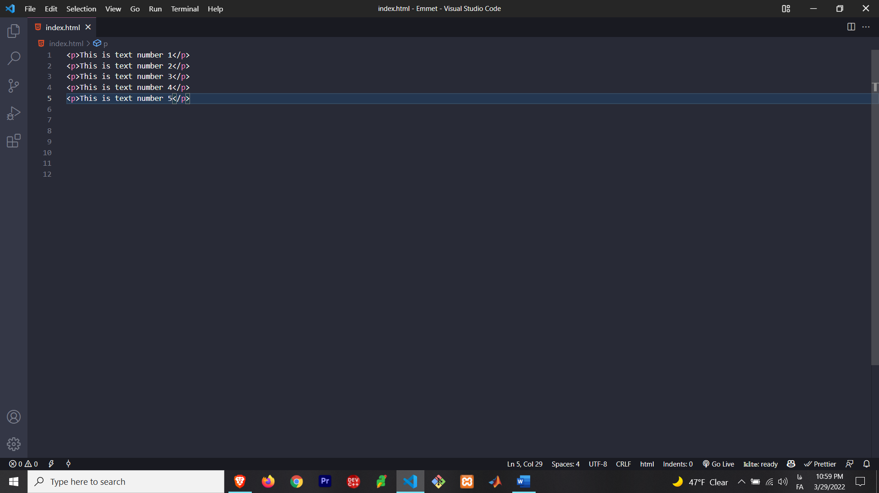

نتیجه 👈

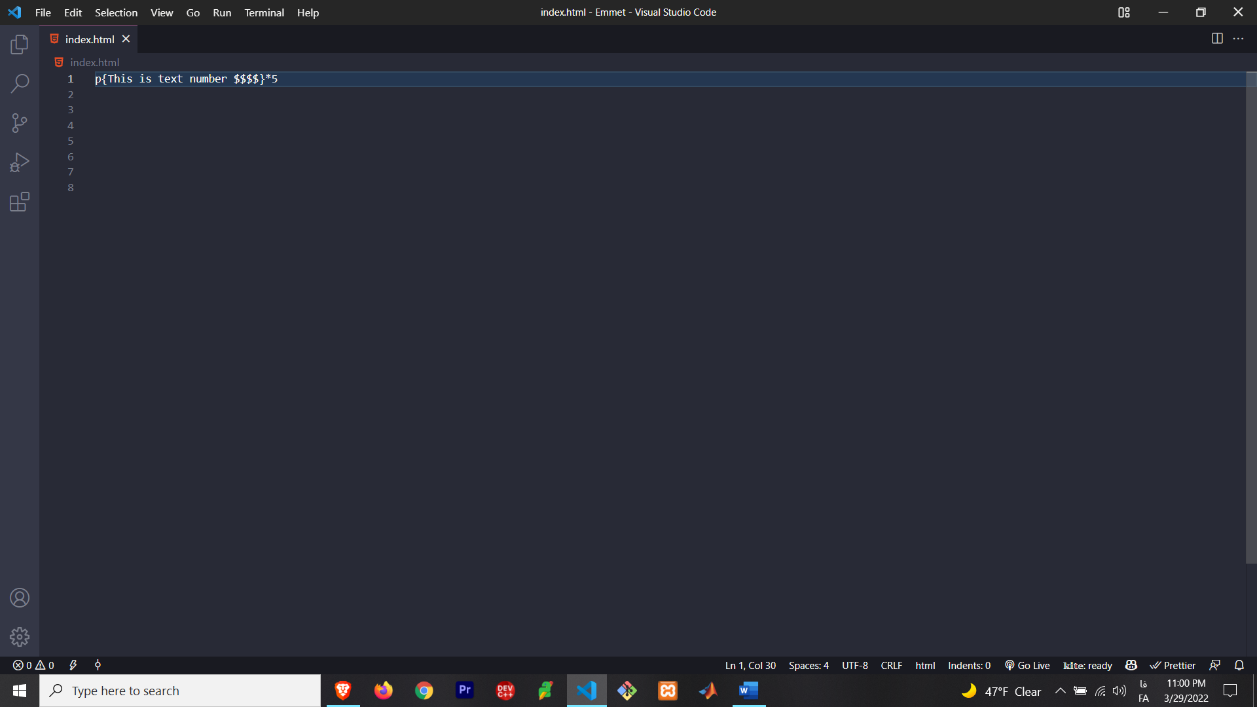

مثال 👈

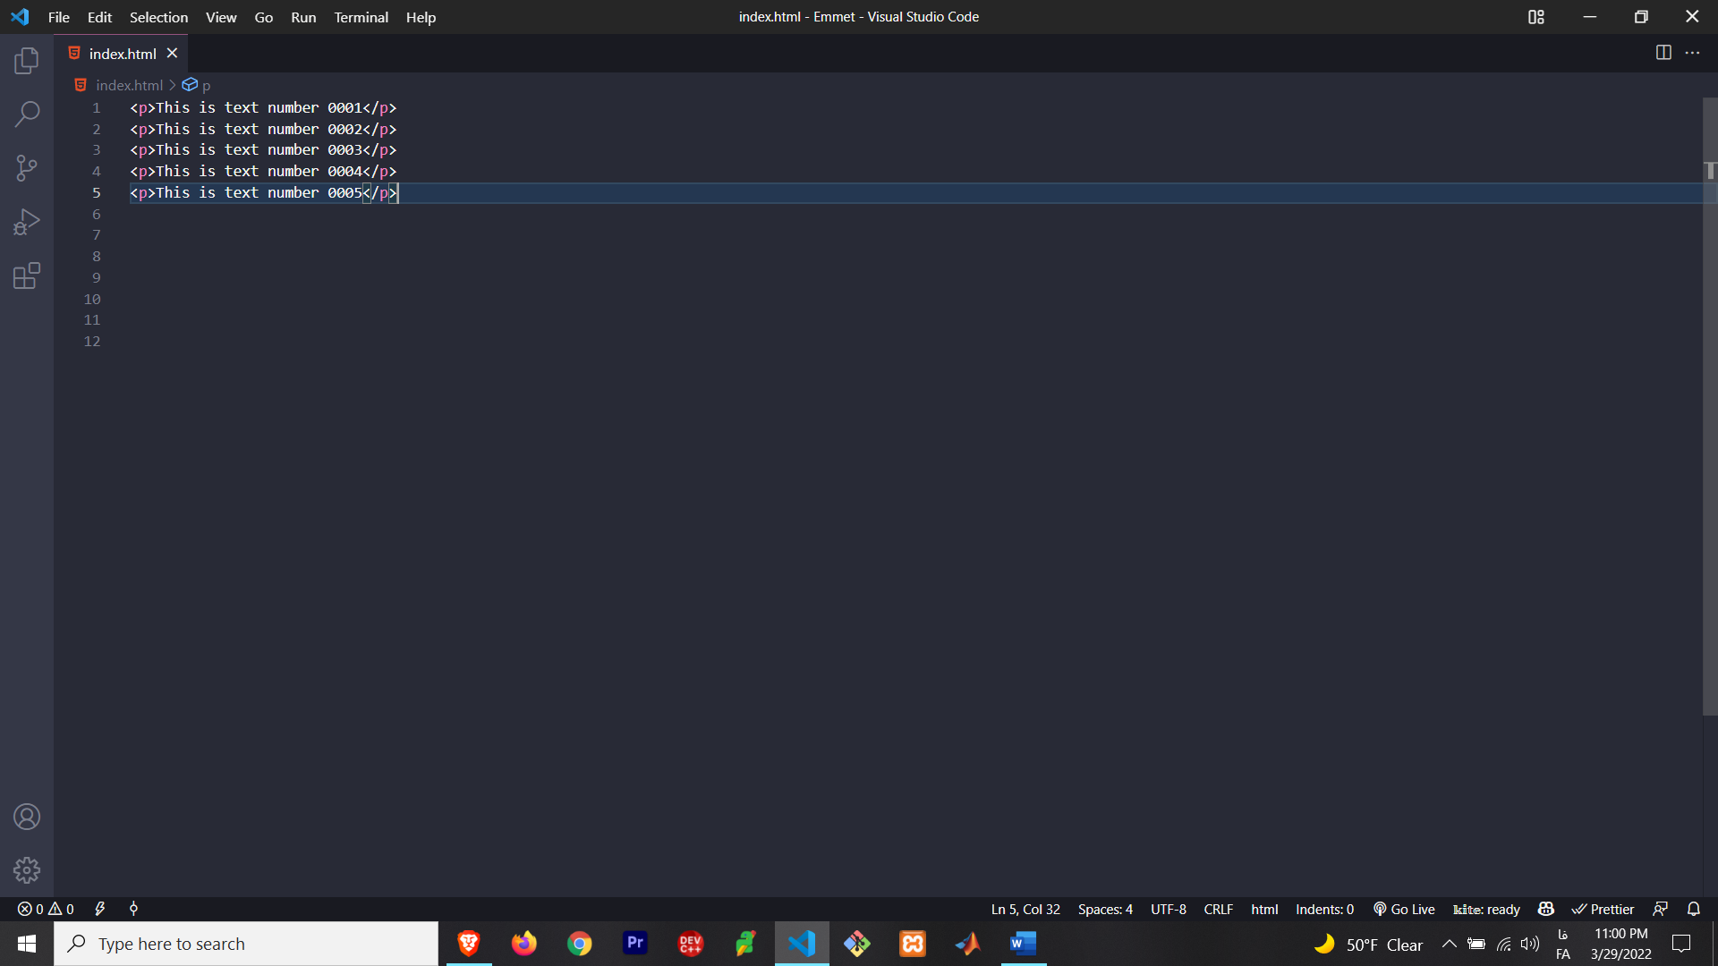توجه کنید که به جای یک علامت دلار، از 4 علامت استفاده کردم.

نتیجه 👈

بعضی وقت ها شاید ما بخواهیم شمارش و نام گذاری از یک عدد خاص شروع بشه.

به مثال زیر دقت کنید 👇

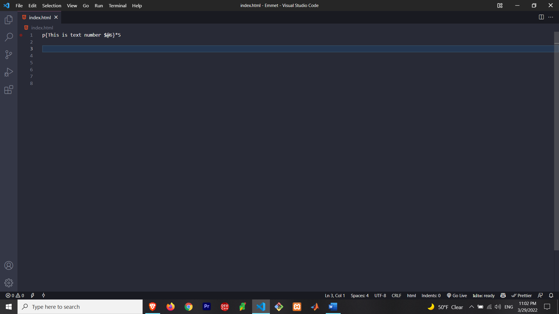

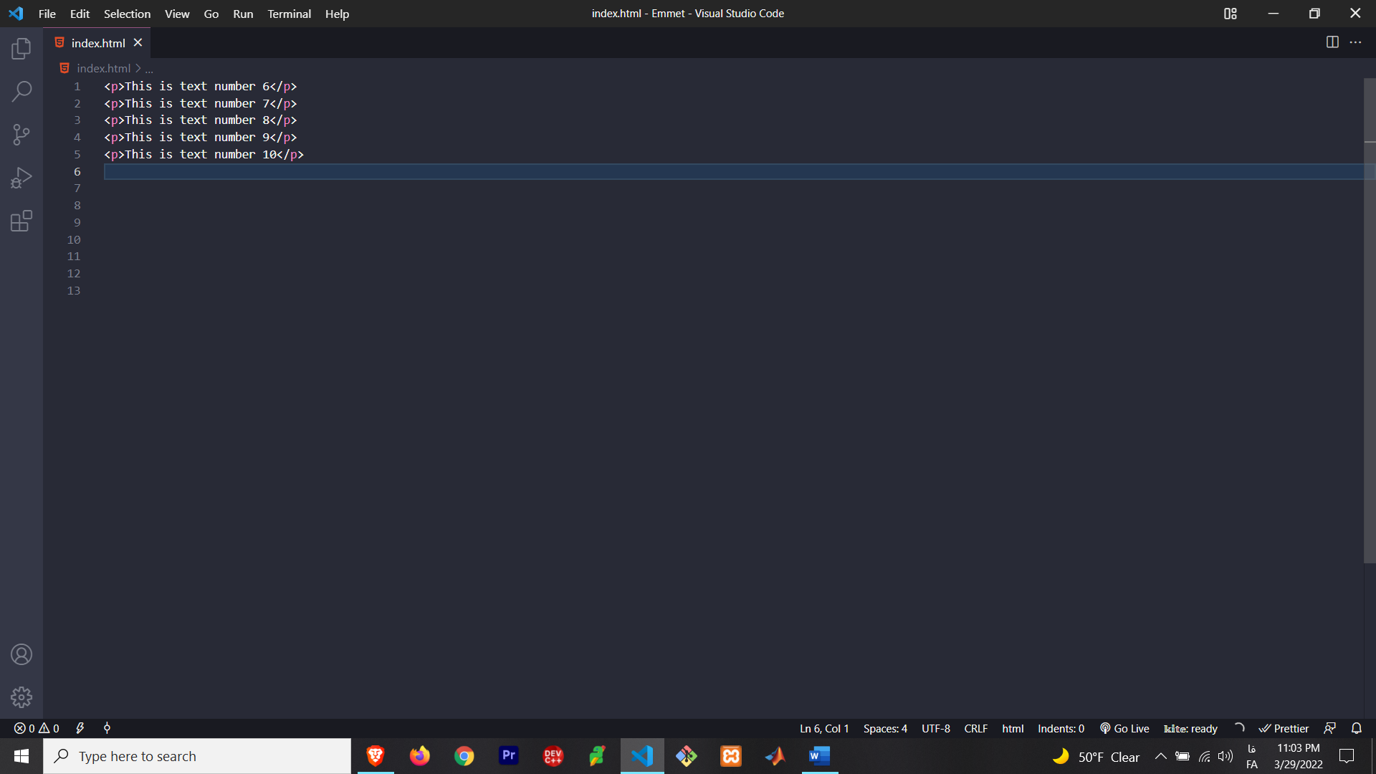

نتیجه 👈

همونطور که میبینید از شماره 6 شروع کرد.

13 – Input, a

تگ های اینپوت خیلی خیلی در فرم ها پر استفاده هستند.

این تگ ها type های زیادی دارند که بعضی وقت ها ممکنه فراموش بشه.

Emmet کار ما رو خیلی راحت کرده. شما با استفاده از دستور زیر میتونید تگ های اینپوت رو خیلی راحت ازشون استفاده کنید :

Input:type

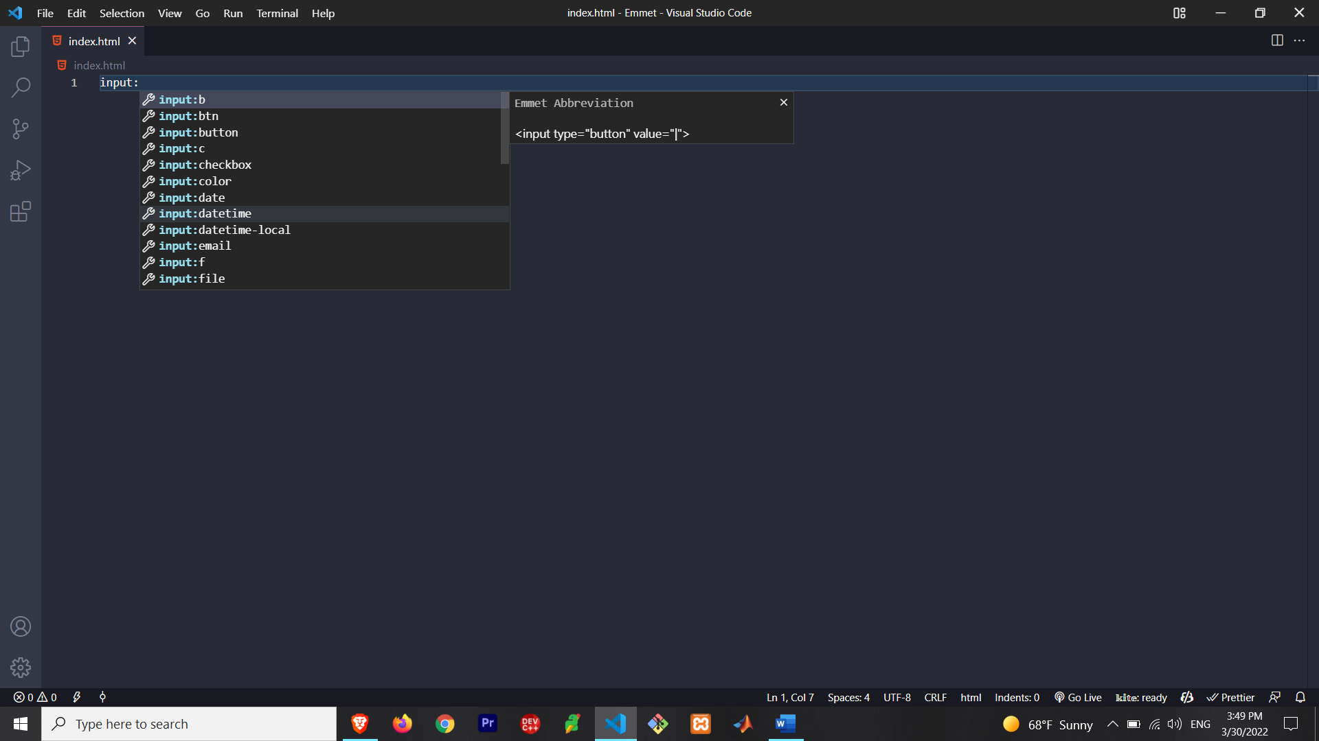به عکس زیر دقت کنید 👇

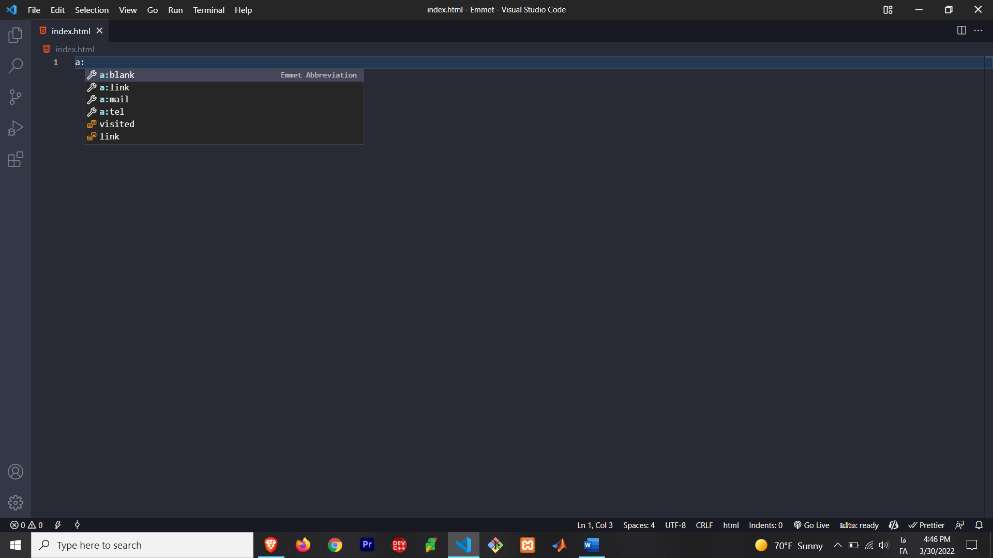دقیقا از همین روش برای تگ a هم میتونید استفاده کنید :

**14 – Link**

**در طراحی وب سایت، از لینک ها خیلی زیاد استفاده میشه.**

**Emmet کار با لینک ها رو خیلی برای ما ساده کرده.**

**فرمول استفاده از لینک ها به شکل زیر است :**

**Link: ….**

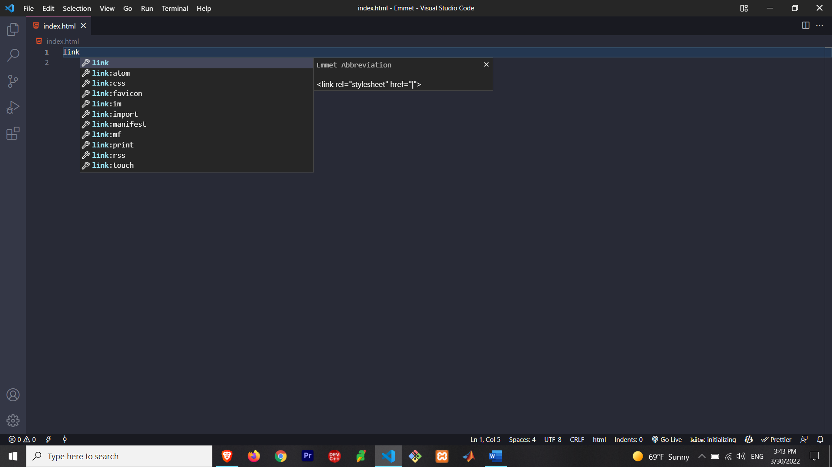**به عکس زیر دقت کنید**👇

همونطور که میبینید انواع لینک ها رو شما به راحتی میتونید استفاده کنید و دیگه نیازی نیست تا یک تگ رو به طور کامل و از صفر بنویسید.



**15 – Margin, Padding**

**برای استفاده ی خیلی راحت تر از margin و padding در فایل های CSS میتونید از فرمول پایین استفاده کنید :**

**M(value) 👉 margin: value ;**

**P(value) 👉 padding: value ;**

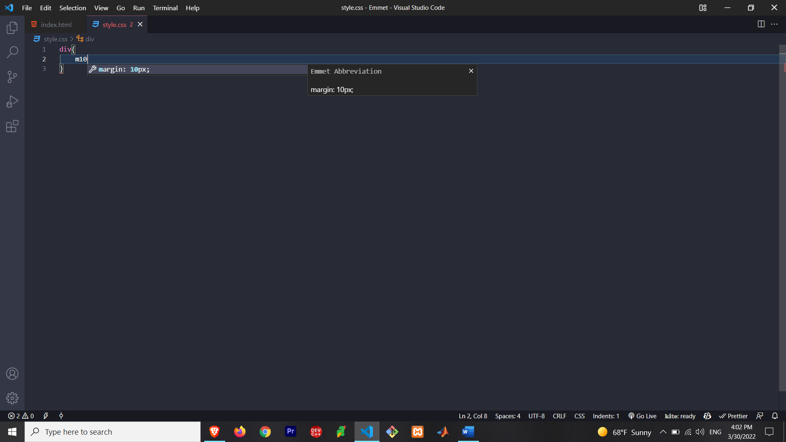**مثال** 👇

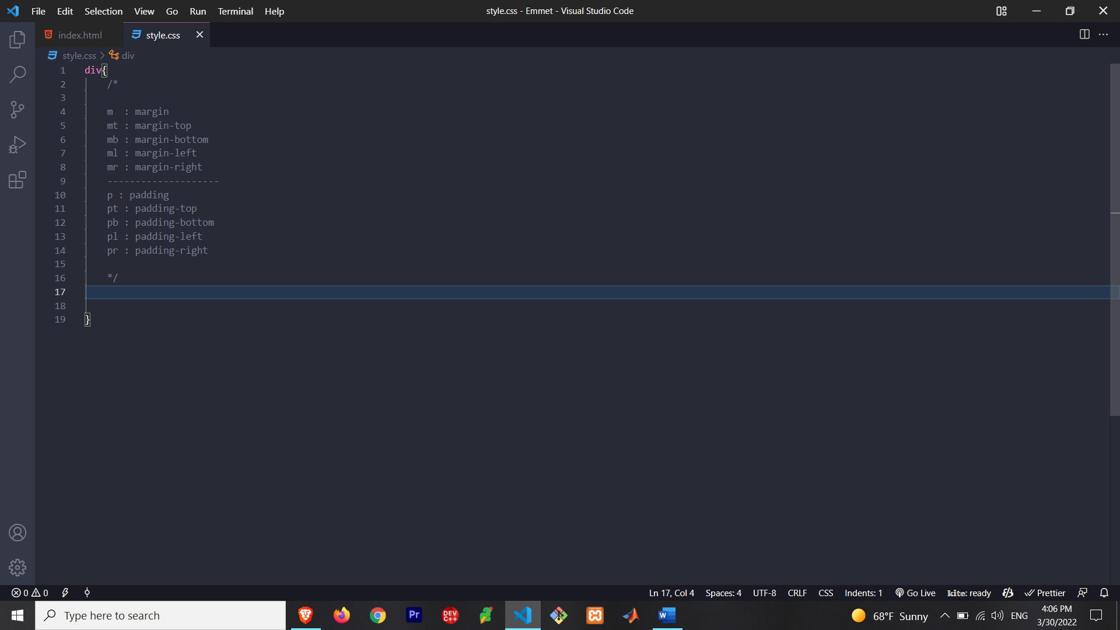**در کل داریم :**

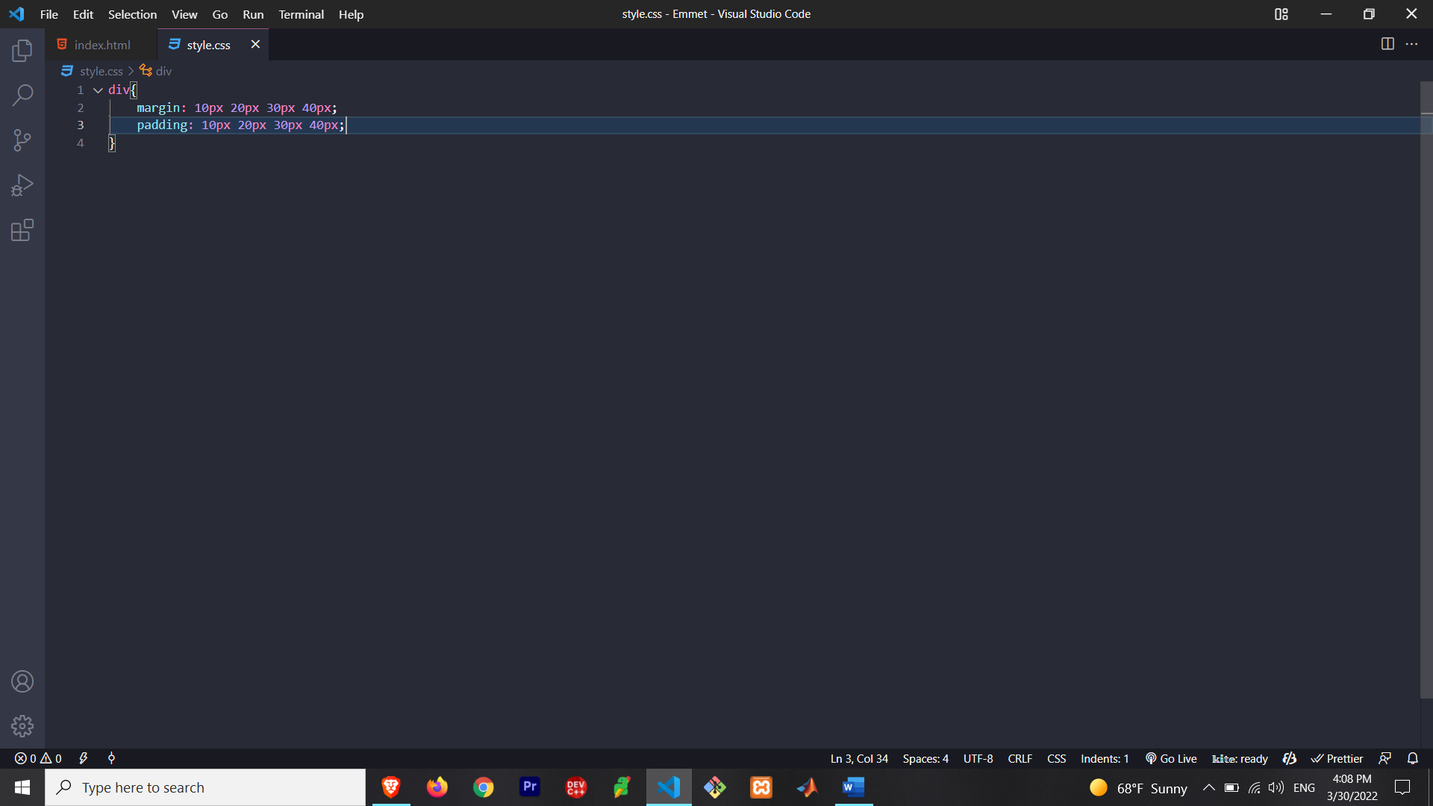**حتما تا به حال از margin یا padding به شکل زیر استفاده کردید:**

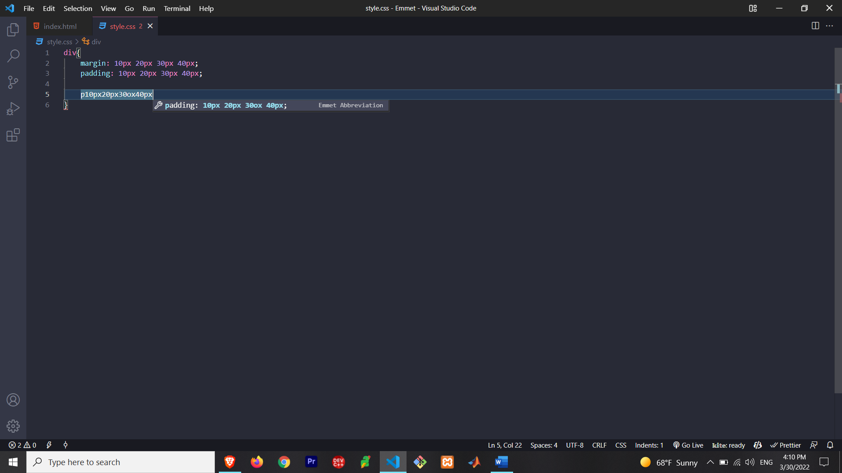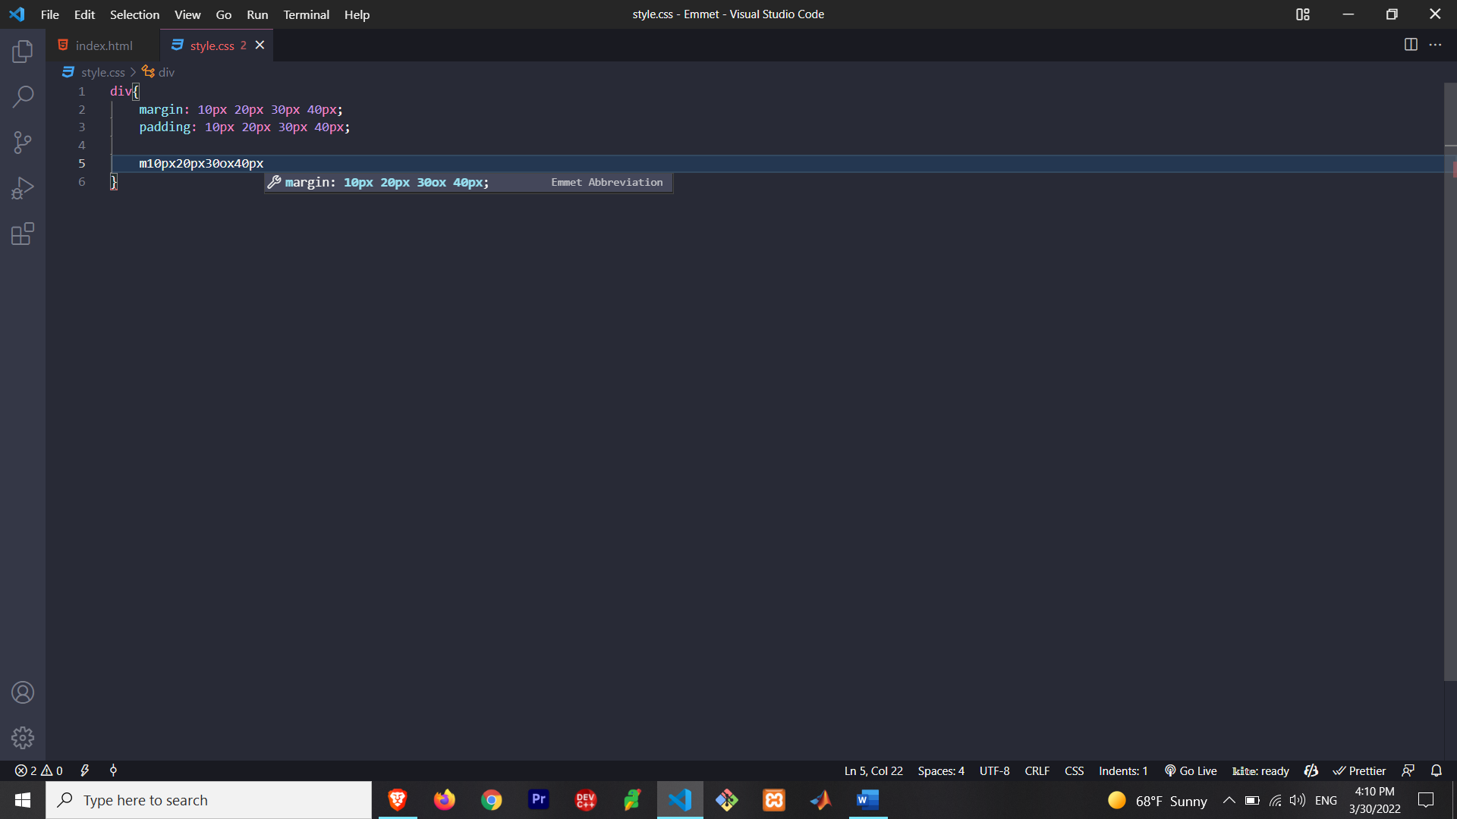کد های بالا، طبق قوانین Emmet :

همونطور که همه ی توسعه دهندگان فرانت اطلاع دارند، CSS خیلی خیلی گسترده است و اصلا نمیشه تمام مطالبش رو بیان کرد.

در ارتباط با قوانین Emmet در CSS، باید بیان کنم که قوانین بسیار زیادی وجود داره که حفظ کردن اونها کار درستی نیست.

در انتهای این فایل Cheat Sheet خیلی کاملی از قوانین Emmet براتون قرار دادم که میتونید به اون مراجعه کنید تا بیشتر با قوانین این پلاگین در رابطه با CSS آشنا شوید.

اگر داکیومنت اصلی Emmet رو مطالعه کنید، به قسمت خیلی جالبی میرسید به نام Fuzzy search؛ در این قسمت شما میتونید اختصار های CSSرو بنویسید و براتون کاملش میکنه.

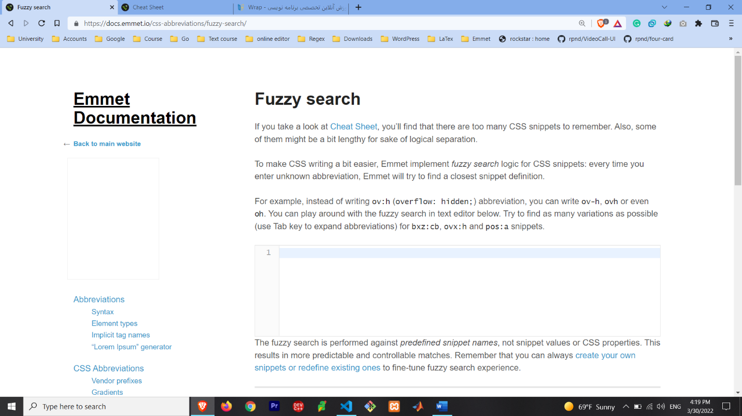

من همیشه در فایل هایی که مینویسم، قسمتی از یادگیری رو به خواننده ی فایل میسپارم چون اعتقاد دارم خواندن یک مطلب باعث یادگیری نخواهد شد و تمرین کردن عامل یادگیری است.

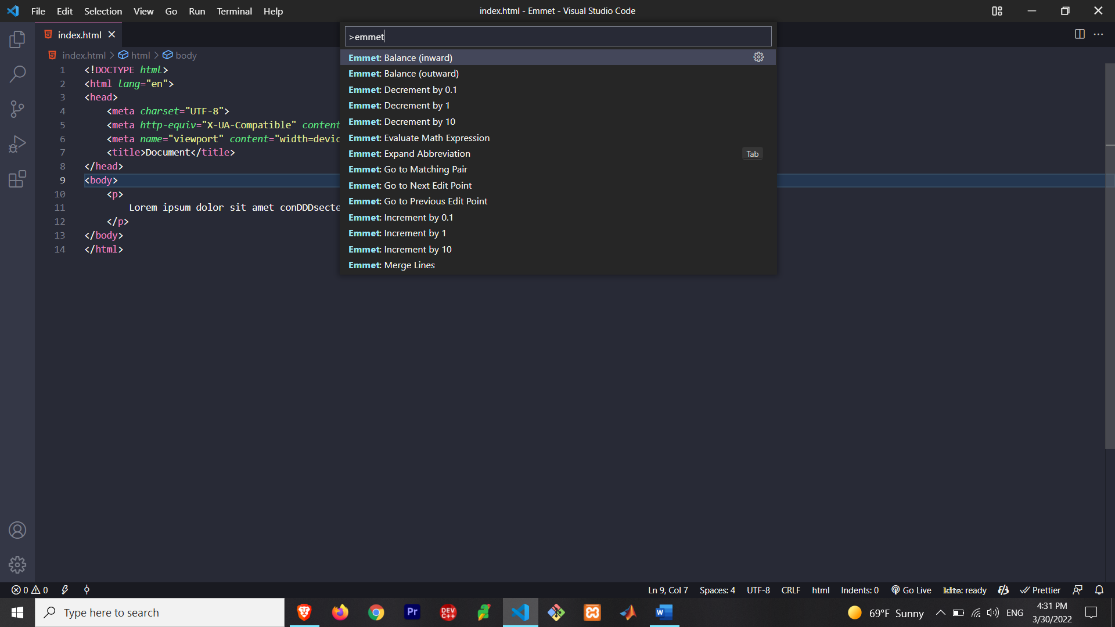اگر command pallet رو باز کنید و در اون Emmet رو بنویسید، با گزینه های خیلی جالبی روبرو خواهید شد. به عکس زیر دقت کنید.

این گزینه ها، کار هایی هستند که Emmet میتونه انجام بده و تا به حال اطلاعی ازشون نداشتیم.

حتما بهشون سر بزنید و امتحانشون کنید.

برای اینکه راحت تر یاد بگیرید، در داکیومنت Emmet به قسمت Action برید و اونجا با مثال میتونید یاد بگیرید.

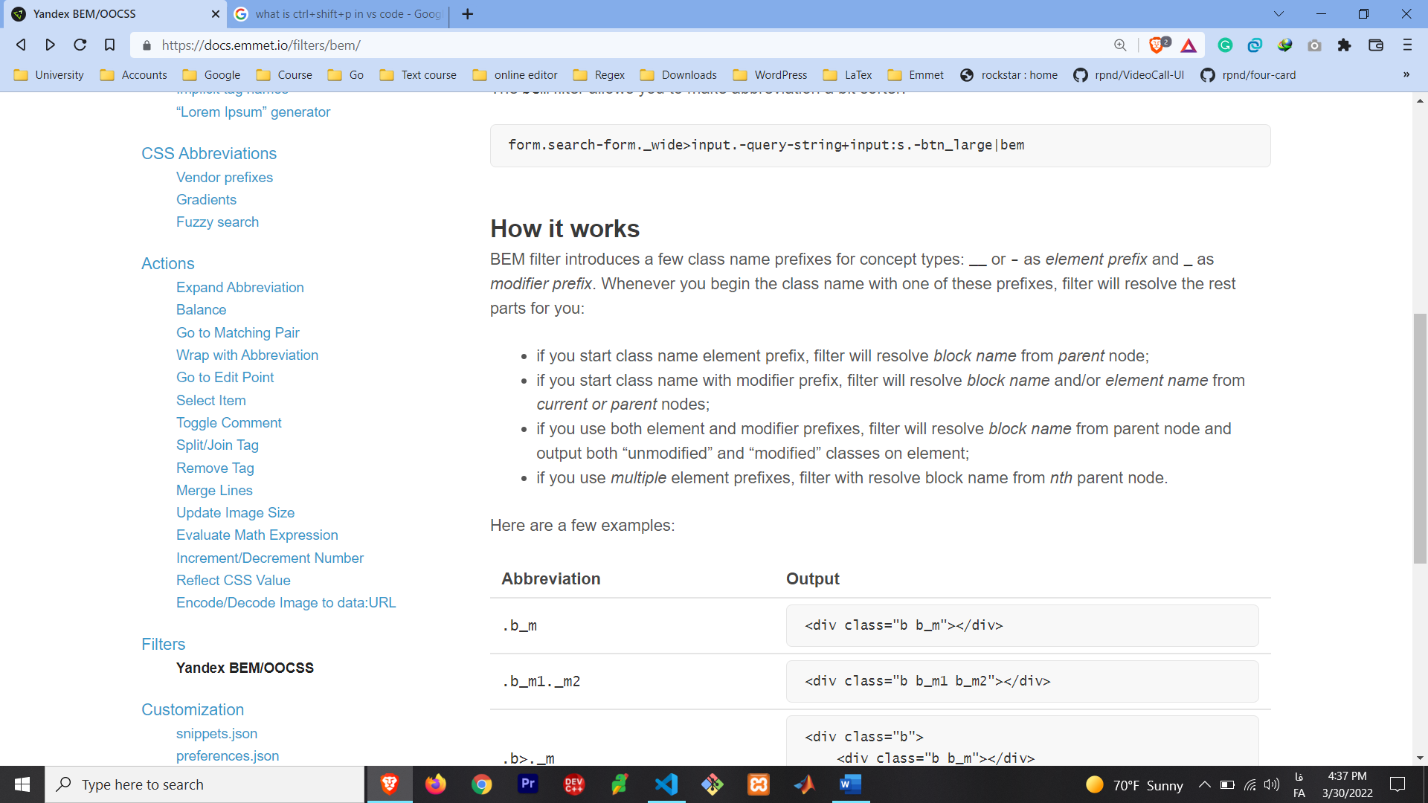

در ضمن باید این نکته رو بیان کنم که بیشترین استفاده از Emmet در نوشتن کد های HTML است و در CSS کمتر استفاده میشود.

16 – منابع آموزشی

* بهترین منبع یادگیری : وب سایت رسمی Emmet و داکیومنت اصلی
* وبسایت WebProg
* یوتوب

Emmet

Cheat

Sheet